Эберхард Хойль – Искусство концентрации.
Как улучшить память за 10 дней.

Умение концентрироваться — это не природный дар, этому можно научиться. Способность концентрироваться на сегодняшний день очень важна, говорим ли мы о профессиональной деятельности или о проведении свободного времени. Однако иногда эта способность может пропадать или быть развитой в недостаточной мере. Но все преграды, препятствующие умению сконцентрироваться, можно преодолеть при помощи определённых упражнений. В этой книге вы найдёте множество разнообразных и эффективных стратегий, упражнений и советов, которые помогут вам развить способность концентрировать своё внимание. ББК 88.3

УДК 155.3

© Оформление.
ООО Издательство «Феникс»,
перевод на русский язык, 2005
ISBN 5-222-06199-Х © ^ by WetoUd Verlad
GmbH&Co.KG, Bei^isch Gladbacti

СОДЕРЖАНИЕ
Как работать с этой книгой
Пишите в этой книге
Определите свои собственные приоритеты
О структуре этой книги
Самое важное -это применение
Искусство концентрации
Концентрация — это сосредоточение внимания
Когда мы концентрируемся?
Неосознанная концентрация
Научиться концентрироваться
Концентрация требует времени
Что такое концентрация?
Могу ли я хорошо концентрироваться?
О факторах, мешающих нам концентрироваться
Нет единого рецепта
Обобщите свой опыт
Что, собственно, мешает нам концентрироваться?
Внешние факторы, мешающие концентрироваться
Проблемы, связанные со здоровьем, неправильное питание, недостаток сна
Отсутствие интереса
Переутомление и слишком высокие требования
Отсутствие системности и пели
Отсутствие самодисциплины
Негативный настрой
Отсутствие внутреннего равновесия
Недостаток целенаправленных тренировок
Что блокирует концентрацию?
Что, собственно, мне мешает концентрироваться?
Тренировка концентрации на каждый день
«Дело мастера боится»
Основная программа по улучшению концентрации
Усильте ваше восприятие
Упражнения
Улучшите свою способность обрабатывать информацию
Упражнения
Тренируйте свою память!
Упражнения
Учитесь расслабляться
Упражнения
Мотивируйте себя
Упражнения
Организуйте себя
Четыре совета
Организуйте своё окружение
Пять советов
Думайте о хорошем
Три совета
Развивайте свою способность концентрироваться
30 советов по улучшению концентрации
Создайте свою собственную методику
Десятидневная программа по развитию концентрации
Приступайте прямо сейчас
Первый день
Второй день
Третий день
Четвёртый день
Пятый день
Шестой день
Седьмой день
Восьмой день
Девятый день
Десятый день
Ключ

ОТ АВТОРА
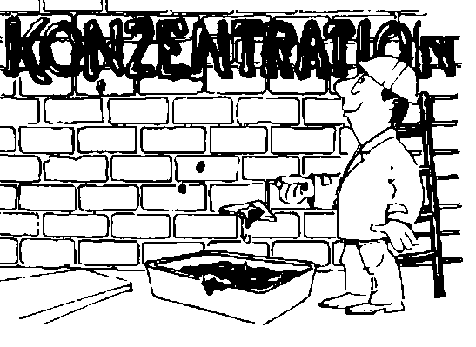
Умение концентрировать своё внимание — залог успеха. Везде: в профессиональной деятельности, в спорте, в ведении домашнего хозяйства, в учёбе — успехи возможны только в том случае, когда мы можем сосредоточиться и не отвлекаться. Вещи, рассеивающие наше внимание и отвлекающие нас, приводят к ошибкам, снижению эффективности и продуктивности совершаемой работы. Основываясь на различных ситуациях, мы приходим к выводу, что наше внимание находится не на том уровне, на каком бы нам хотелось его видеть. Кто не говорил: «Я хотел бы уметь лучше концентрироваться!» Да, многие исследователи считают, что высокие темпы изменения общества и появление всё новых и новых «раздражителей» превратили неумение концентрироваться в своего рода болезнь всей нации.
Однако медицинские исследования сбивают нас с толку ложными выводами. Концентрация внимания — это способность психики, которой обладает каждый индивид которой пренебрегают. А этой способности, прежде всего, нужно «содействовать».
Эта книга поможет вам обнаружить у себя такой природный дар, как способность концентрироваться, а также расскажет о том, как эту способность можно развить. В ней описаны пути и стратегии, которые помогут вам научиться быстро концентрировать своё внимание в работе, в учёбе, спорте или в занятиях своим любимым делом. Они содержат стимулы, которые помогут вам раскрыть свой потенциал. Книга также содержит различные упражнения, которые помогут вам натренировать ваши память и внимание. Способность концентрироваться можно развить при помощи определённых упражнений. Вы решились взять в руки книгу, которая представляет собой скорее инструкцию. То есть, прочитав её, вы узнаете, что такое способность концентрироваться и какие существуют методы её улучшения. Самое важное то, что эти знания вы применяете на практике. Но у вас должны быть определённое желание и сила воли, чтобы начать работать над своими способностями, применяя советы этой книги буквально каждый Божий день. То, что даст вам эта книга, — всего лишь фундамент. Дальше вы должны сами понять, какую личную методику вам следует применять для развития.

Многие жалуются на недостаток способности концентрироваться, хотя этой способностью обладает каждый человек.

Советы и упражнения данной книги помогут вам создать свой собственный комплекс для тренировки внимания.

КАК РАБОТАТЬ С ЭТОЙ КНИГОЙ
Что бы мы ни делали — мастерили что-либо, вязали, или же занимались , спортом — мы всегда сначала задумываемся над тем, как бы мы это сделали и что бы нам в этом помогла Так же дело обстоит и с данной книгой. В этом разделе вы найдёте указания, которые облегчат вам работу над материалом.

Ваши собственные записи помогают определить, какие упражнения дались вам с трудом, какие легко, сколько времени нам понадоблюсь на их выполнение.

Пишите в этой книге
Материал этого пособия следует действительно обрабатывать, вооружившись карандашом или шариковой ручкой. Выделяйте, подчеркивайте всё, что вы считаете нужным, что для вас является важным и первостепенным. Позже, когда вы снова обратитесь к книге, вы быстро сможете найти в тексте самые важные для вас места. Делайте заметки на полях! Письменная форма важна ещё также потому, что она вынуждает вас делать очень точные выводы. К тому же вы всегда сможете вернуться к своим записям.

Определите свои собственные приоритеты
Работая над книгой, выберите то, что для вас является важнейшим, ключевым фактором. На основе этих приоритетов вы сможете составить для себя свою собственную программу тренинга.

О структуре этой книги

В книге пять глав, каждая из которых содержит упражнения и советы для улучшения вашей способности концентрироваться.

Искусство концентрации
С самого начала возникает вопрос: «А что, собственно, означает способность концентрироваться?». Задавшись этим вопросом, вы приступаете к началу тренировки своего внимания.

Книга содержим ответы на три основных вопроса:
- Что такое концентрация?
- Что может мешать концентрации?
- Как можно улучшить свою способность концентрироваться?

Факторы, метающие нам концентрироваться
Сначала в книге будут исследованы факторы, помехи, затрудняющие концентрацию внимания.

Как я могу улучшить свою способность концентрироваться?
Вы познакомитесь с самыми важными методами и стратегиями для улучшения вашего внимания и памяти. Для каждой стратегии вы найдёте ряд упражнений и советов, которые составляют вместе единую программу по совершенствованию концентрации. Речь идёт о длительной программе, упражнения которой вы сможете повторять регулярно в дальнейшем. Только при условии, что вы будете

Упражнения развивают четыре составные способности концентрироваться: восприятие, обработку информации, логическое и творческое мышление.

В день можно выполнять по восемь упражнений, сложность которых зависит от этапа программы тренировок.

заниматься долгое время, вы добьетесь положительных результатов. При работе с программой, предложенной в книге, сначала, пожалуйста, выполняйте упражнения только одной из стратегий. Позже вы уже сможете выбрать подходящие для вас упражнения из всех остальных. Вы можете увеличивать число упражнений, выполняемых за день.

Заметные улучшения возникнут, если вы будете заниматься довольно долгое время.

30 советов касательно улучшения концентрации
Краткие советы помогут понять, что вам следует изменить в своём поведении. Сопоставьте их со своими личными приоритетами.
Десятидневная программа тренировок
Используя этот специальный курс, вы можете форсировать всю программу всего за десять дней, улучшив при этом свои память и внимание. Но не забывайте, что этот краткосрочный курс тренинга нельзя заменять на длительный курс упражнений.

Работайте регулярно и продолжительно
Вы можете проработать эту книгу последовательно, главу за главой. А можете поступить по-своему, начав, например, с конца книги. В любом случае я советую вам регулярно брать в руки эту книгу.

Только так вы получите гарантию того, что ваша способность концентрироваться улучшится. Не задерживайтесь долго на каком-либо из этапов тренинга. Упражнения на концентрацию направлены на то, чтобы вы использовали свою, какую ни есть, способность концентрироваться. Вам будет достаточно тратить в день час на чтение книги и выполнение упражнений.

Изменить своё поведение можно не за несколько дней, а лишь за недели или месяцы.

Самое важное - это применение
Данная книга содержит множество самых разных упражнений и советов, с помощью которых вы заметно улучшите свои память и внимание. Начните сразу же применять советы из книги в своей повседневной жизни. Не сухая теория улучшит ваши умственные способности, а их применение в различных жизненных ситуациях. Шаг за шагом вы будете приближаться к своей цели. Ведь успехи будут вас мотивировать для дальнейших тренировок своей памяти.

Без паники/ Выполняйте задания систематично и пошагово.

ИСКУССТВО * КОНЦЕНТРАЦИИ

Наступил вечер, и вы сели в удобное кресло с интересным детективным романом в руках. Через какое-то время вы полностью поглощены действием романа и забыли обо всём на свете. Страница за страницей вы приближаетесь к развязке и уже не слышите ни музыки, которая тихо играет, ни шума улицы за окном, — ничего.

Свои собственные выводы по поводу концентрации внимания во время работы вы можете формулировать при помощи упражнений, приведенных далее.

Концентрация - это сосредоточение внимания
Пожалуй, каждому знакома такая форма концентрации, к которой приходится прибегать без особого напряжения, будь то чтение интересной книги, просмотр футбольного матча или компьютерная игра. Всё внимание, восприятие, мысли, представления направлены на одну-единственную деятельность. Всё остальное уходит на задний план. При этом мы получаем высокую производительность и точность выполняемых действий, на которые направлено наше внимание.

► Направление внимашя на одну деталь
Мы концентрируемся тогда, когда наше внимание сосредоточено только на чём-то одном. Концентрация в этот момент — это совокупность всех мыслей и восприятия, чтобы сохранять своё внимание на этой вещи, игнорируя всё остальное.

Когда мы концентрируемся?

Чтение интересной книги или переживания драматического матча переносят нас в особое состояние, словно под «стеклянный колпак», отгораживая нас от внешнего мира. Здесь проявляется наш личный интерес к тому, чем мы занимаемся, что нас освобождает от усилий концентрироваться.

► Решающую роль инжс
Не прикладывая усилий, мы можем концентрировать наше внимание тогда, когда нам интересна работа, деятельность, событие.

Неосознанная концентрация
Существует много вещей, которые мы делаем с удовольствием, и которым при этом уделяем много внимания без особых усилий. Также непроизвольно мы можем концентрироваться в ситуациях, которые вынуждают нас сосредоточивать внимание, отключаясь от всего остального; когда мы, например, преследуем определённую прагматическую цель или находимся в стрессовой ситуации. Разве вы не замечали, как, сконцентрировавшись, отвечали на вопросы преподавателя на экзамене, хотя за десять минут до этого страшно нервничали. Или как на секунду

Концентрация - это усилия нашей психики. При этом мозг начинает активно снабжаться кровью, и способность воспринимать и обрабатывать информацию значительно повышается.

Усталость после длительной поездки за рулём или после экзамена свидетельствует о том, что мы неосознанно концентрировались.

призадумались за рулём автомобиля, едва не угодив в аварию, но за миг до этого быстро собрались и взяли себя в руки. Во всех таких случаях концентрация возникает не по нашей воле.

Научиться концентрироваться

Мы не всегда выпашем какую-либо работу с интересом, поэтому нам не хватает концентрации.

Когда мы говорим об «искусстве» концентрации, то имеем в виду те ситуации, когда мы сознательно сосредоточиваемся на какой-либо деятельности, делая это легко и не прикладывая особых усилий. Ежедневно нам приходится решать проблемы, прикладывая усилия; делать «через не могу». Не всё, что мы делаем, действительно составляет для нас особый интерес. Многие вещи — это просто однообразная рутина, которую мы решаем без особого внимания. Часто мы не можем сосредоточиться, наши мысли при этом находятся «где-то далеко», постоянно отвлекаемся. А проявление интереса к любой деятельности, встречающееся у некоторых людей,_ — это, скорее исключение из правил.

Научиться концентрироваться означает уметь сосредоточивать свое внимание на вещах даже в тех случаях, когда они нам не интересны. То есть управлять своим вниманием, сделать его инструментом своей воли.
Концентрация требует времени

Даже выполняя какую-то работу, мы рано или поздно чувствуем, что наше внимание ослабевает. Причём речь идёт о совершенно обычной усталости, которой, правда, можно управлять. В конце концов это имеет большое значение, как долго мы сможем читать и обрабатывать сложные тексты, как долго можем слушать длинный и скучный доклад и будем ли в состоянии попасть ракеткой по мячу в пятом сете игры в теннис. Как говорится: усталость в любом виде деятельности — это её неизбежный атрибут. Но при помощи специальных целевых тренировок вы сможете сохранять концентрацию более длительное время. Итак, концентрация — это способность человеческой психики удерживать внимание на каком-либо объекте в течение продолжительного отрезка времени.

Так же как физические упражнении развивают мускулатуру, так и тренировки мозга развивают ваши психические способности.

Возможно, вы принадлежите к той категории людей, которые любят отвлекаться. Например, разбирая документы, начинаете разговаривать с коллегой, то есть занимаетесь несколькими делами одновременно, не уделяя серьёзного внимания ни одному из них.

Чтобы улучшить способность концентрироваться, необходимо изменить поведение.

Советы и указания о том, каквыможете избавиться от источников, которые мешают вам концентра роваться, найдёте далее,

У каждого человека есть способность к концентрации. Если эту способность постоянно не тренировать, то она может просто зачахнуть.

Что такое концентрация?
Концентрация — это способность человеческой психики удерживать внимание на каком-либо объекте в течение продолжительного отрезка времени.
Лучше сконцентрироваться удаётся лишь в том случае, если объект или деятельность нам интересны.
Способность концентрироваться — это прежде всего способность управлять своим вниманием.
Способность концентрироваться — это способность удерживать своё внимание долгое время на каком-либо объекте.
У каждого человека есть способность концентрироваться. Регулярные тренировки поддерживают её в должной форме.

Могу ли я хорошо концентрироваться?
Как вы себя чувствуете, когда занимаетесь спортом, читаете книгу, позабыв при этом всё остальное? Каковы ваши ощущения? Какие впечатления вы получаете при этом? Перед тем как вы приступите к тренировке своего внимания и памяти, попробуйте

сначала определить, в чём заключаются ваши сильные и слабые стороны. Когда вам удаётся сконцентрироваться легко и без приложения особых усилий? Что вас может отвлечь? Эти вопросы помогут вам взглянуть на свою способность концентрироваться, на то, какие вы можете подключить свои внутренние резервы и второстепенные способности для развития внимания и памяти. Выделите себе минуту покоя, чтобы ответить на эти вопросы. Вы должны немного прислушаться к себе и исследовать себя. Дайте волю своим мыслям. Но ответы на свои же вопросы фиксируйте на бумаге. Будет полезным, пройдя курс тренинга своей памяти и внимания, вернуться к старым записям и сравнить свои мысли и ощущения.

Прочная основа — это самый лучший базис для начала курса тренировки внимания.

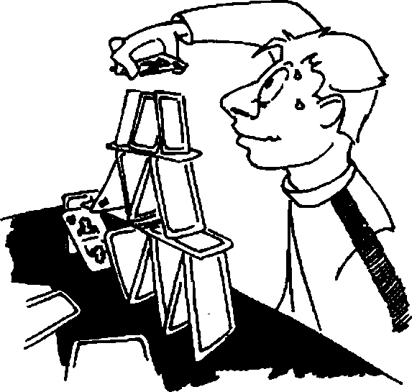

Заполняя эту анкету, вспоминайте не только свои будни, но и свой отдых, занятия хобби и т. д.

Вопрос 1
В каких случаях вам удаётся уделять большое внимание каким-либо объектам или деятельности?
В этих ситуациях я могу полностью сконцентрироваться:

Вопрос 2
Вспомните ситуацию, когда вы могли сконцентрироваться легко и без дополнительных усилий, причём не отвлекались. Что вы тогда делали? Чем вы можете объяснить это состояние? Как долго вы были внимательны? В этой ситуации я сконцентрировался без особых усилий и не отвлекался ни на что постороннее:

Я находился в состоянии повышенного внимания в течение:

Вопрос 3
Вспомните случаи, когда вас отвлекали от работы. Что вас отвлекало? Как вы преодолели факторы, которые вам мешали? В этих ситуациях я часто отвлекался:

Отвлекать могут не только внешние факторы. Иногда причины, мешающие нам сконцентрироваться, заложены в нас.

Меня отвлекали следующие веши:

Так я реагировал на отвлечение моего внимания:

Вопрос 4
В каких ситуациях вам удавалось довести дело до конца, сохраняя концентрацию,
несмотря на то, что вас отвлекали?
В этих ситуациях я сохранял спокойствие и был внимателен, несмотря на то, что мне мешали:

Нужен ли вам толчок доя того, чтобы сконцентрироваться? Или вам важно, чтобы деятельность для вас была интересной?

В этих ситуациях я абсолютно спокоен и уравновешен:

Отвечая на эти вопросы, вспомните также время, в которое вы выполняли ту или иную работу, количество присутствовавших при этом человек, ваше отношение к этим людям, а также в чём заключалась выполняешя вами работа

О ФАКТОРАХ, МЕШАЮЩИХ НАМ КОНЦЕНТРИРОВАТЬСЯ
Каждый раз, когда, занимаясь каким-либо делом, мы не можем сконцентрироваться. всегда найдётся причина, которая мешает нам: «Постоянно звонил телефон», «Было так жарко...», «Я плохо себя чувствовал...», «Коллега по работе М. действовал мне на нервы...». Всем известны эти стандартные оправдания, которые мы говорим, выполнив некачественно работу, плохо подготовившись к экзамену и тому подобное.

Чтобы улучшить своё внимание, ыедует устранить факторы, которые мешают нам сосредоточиться.

-Нет единого рецепта
Эти оценки ни в коем случае не неправильные. Но всё же они не объясняют острую недостаточность внимания во время работы. Если это был только телефон, который нам мешал своей назойливой трелью, то его можно было просто отключить. На самом деле существует множество простых решений.

Обобщите свой опыт

Недостаток внимания может иметь под собою множество причин. Как правило, это предметы и явления, которые нас окружают, например, телефон. А также причины, связанные непосредственно с нами, — усталость, отсутствие интереса, пассивность,

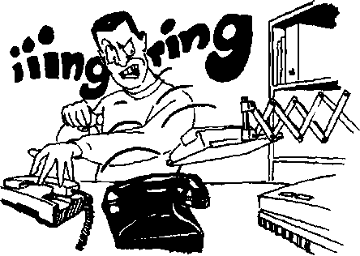
О факторах, мешающих нам концентрироваться и причины, вытекающие из особенности самой деятельности, — например, высокие требования, предъявляемые к вам. На следующих страницах вы найдёте информацию о самых главных помехах при концентрации. Если вы не просто прочитаете эту главу, а также сравните случаи из своего личного опыта, то вы обнаружите ответы на многие интересующие вас вопросы — например, что и как препятствует нашей способности концентрировать внимание. С этими знаниями вы можете спокойно перейти к советам по решению проблем.

Трель телефона -это лишь только одна из причин, мешающих нам концентрироваться.

Что, собственно, мешает нам концентрироваться?
Только за редкими исключениями, недостаток внимания является врождённым пороком. Порой недостаток внимания является следствием тяжёлого психологического потрясения. Но речь не идёт об этих двух причинах отсутствия навыка концентрации, а мы говорим о внешних причинах, которые можно преодолеть при помощи анализа, тренинга и изменения поведения. Преодолеть барьеры, мешающие нам концентрироваться, мы способны, используя силу воли, и руководствуясь целью.

Причины нашей неспособности концентрироваться можно побороть при помощи соответствующих тренировок и некоторого изменения своего поведения.

Искусство концентрации

Отгородиться от внешнего мира, — это ваша мечта ?

Различные внешние раздражители, которые нам мешают концентрироваться, — это неизбежные атрибуты наших будней. Нам следует научиться к ним пршюса&шваться.

Внешние факторы, мешающие концентрироваться
Как на работе, так и дома вам могут мешать работать различные факторы: работающий телевизор в соседней комнате; постоянные вопросы, которыми вас осыпают ваши дети; приятный аромат жаркого из кухни. Конечно, от многих этих факторов можно избавиться. Но практически невозможно работать в условиях, когда вообще ничто не мешает. Так не бывает. Наш мир, снабжённый самой разной техникой, постоянно шумит, раздражает наши нервные окончания как оптическими, так и акустическими сигналами. «Стеклянный колпак» — идеальное средство, чтобы отгородиться от внешнего мира с его раздражителями, но всё же мы делим свою жизнь и работу с другими людьми. У каждого из них свои взгляды на жизнь, которые могут нам нравиться или не нравиться. Наверное, иногда, вы бы хотели стать монахом или монахиней. Чтобы запереться в келье и спокойно работать в абсолютной тишине. Но ваш мир — это не монастырь, а большая и шумная «контора». Поэтому, нам приходится жить среди мешающих нам сконцентрироваться факторов. Единственное решение — это научиться приспосабливаться работать в таких условиях.

Проблемы, связанные со здоровьем, неправильное питание, недостаток сна
Разумеется, что предпосылками высокого рабочего настроения, а соответственно, и высокой силы концентрации внимания является ваше состояние здоровья. Незначительная головная боль или лёгкая простуда уже яапяются залогом снижения уровня вашей концентрации. Если же вы, несмотря на простуду, вынуждены работать, то вам помогут специальные методы для расслабления и повышения внимания. Потребление алкоголя и многих медикаментов снижает уровень концентрации.
Вы блокируете каналы мозга, которые обрабатывают и накапливают полученную вами информацию.
Снижению работоспособности способствует также острая или хроническая нехватка сна. Во время сна восстанавливаются клетки мозга, которые необходимы для вашей способности концентрировать внимание. Если вы спите меньше, чем необходимо вашему организму, то очень скоро наступят психологический спад и снижение работоспособности.

Нездоровый образ жизни и болезни способствуют снижению работоспособности.

Отсутствие интереса
Интерес служит одним из средств, помогающих человеку сконцентрироваться.

Искусство концентрации

Равнодушие мешает работе. Мотивация повышает работоспособность. Советы вы найдёте далее.

Там, где отсутствуют интерес и мотивация или они неярко выражены, присутствует равнодушное отношение к делу, а отсюда сниженное внимание и некачественный результат. Если у нас нет стимула, то любая деятельность нам даётся тяжело. И наоборот — как легко нам даётся работа, если она нам интересна! Конечно, мы можем стимулировать свой интерес к вещам и задачам, так как у любого человека есть свои пристрастия и антипатии, слабости и сильные стороны. Но чтобы развить качественно своё внимание в условиях отсутствия интереса, следует применять программу тренинга, которая бы учитывала связь интереса и внимания и в которой бы применялись стратегии, требующие мотивации.

предъявляемые требования не соответствуют нашим способностям и знаниям, то мы теряем мотивацию, а вместе с ней способность концентрироваться.

Нвреутомление и слишком

Уже школьники сталкиваются с тем, что предъявляемые к ним требования либо посильны для них, либо находятся за пределами их способностей. Более ярко эта разница выражается в учебном материале или в задачах, которые нужно решить. Причём возникает обычно одинаковая реакция: в процессе выполнения заданий школьники отвлекаются, и внимание переключается на другие объекты. Отсутствие концентрации подобного вида, происходящее от недостаточной самооценки или оценки окружающих, мы можем обнаружить не только у школьников, но и в жизни взрослых состоявшихся людей. Например, на сотрудника сваливают рутинную работу, которую он выполняет, естественно, без особого энтузиазма. Или же работники получают задания, для которых требуются определённые знания и квалификация, которых у них нет. Во всех выше перечисленных случаях речь идёт о балансе между работоспособностью и предъявляемыми требованиями. Поэтому потеря концентрации внимания зависит от того, является ли для нас задание посильным, от объёма этого задания и как долго мы его выполняем. Но не стоит также упускать из виду то, что слишком лёгкая работа, которая не требует особого внимания, также притупляет способность концентрироваться. Если вы любите повторять такие фразы, как «На работе я перекладываю бумажки с места на место» или «В офисе я только подтачиваю карандаши», то не стоит удивляться тому, что ваша способность концентрироваться равна нулю.

Сесть за руль своего автомобиля на выходных и кататься «до посинения» — это неплохой вид времяпрепровождения. Работать же «до посинения» — это тяжело, это тратит уйму времени, энергии и сил, а также требует концентрации. Любому виду деятельности, требующему внимания,

Правильное распределение времени и целеустановка помогают сберечь собственные силы, чтобы направить свою энергию на эффективное решение возникших задач.

необходима «путеводная звезда», которая вывела бы к определённому результату. На многочисленные жалобы сотрудников разных фирм на то, что они никак не могут продвинуться в своей работе вперёд, я задаю встречный вопрос: а куда вперёд? Тот, у кого нет определённой цели, только растрачивает попусту свои энергию и силы. Тот, кто не знает, куда он хочет продвигаться или не знает путей к достижению цели, тратит напрасно свой потенциал. Способность концентрироваться тесно связана с личностной целеустановкой, с действиями, направленными на достижение определённых целей. Сюда можно отнести такое банальное требование, как создание порядка на письменном столе, чтобы вам не приходилось каждый раз отвлекаться на поиск нужного документа в ворохе разных бумаг.

Отсрочка выполнения неприятного задания не избавит вас от обязанности его выпашипь в скором будущем. Чтобы ответственно выполнить задание, следует уметь осознанно управлять своей способностью концентрироваться.

Не всякая работа доставляет нам удовольствие, и не для всякого задания у нас бывает достаточно мотивации. Выполняя такую работу, не у каждого человека получится проявлять интерес, постоянно поддерживать внимание, и вообще довести дело до конца. Типичны, скорее, будут такие реакции, как отложить дело в «долгий ящик» или выполнение работы спустя рукава. Поэтому для концентрации необходимы также самодисциплина и определённое упорство. Самодисциплина способствует тому, что вы можете регулировать своё внимание и направлять свой интерес на объект или деятельность.

Верите ли вы в себя и свои способности? Сознательно ли вы подходите к предъявляемым требованиям? Или вы всё время сомневаетесь в себе? Думай положительно! — вот одно из правил жизни, которое упрочит веру в ваши силы, когда речь идёт о концентрации. Если вы каждый раз говорите себе «Я всё равно не умею концентрироваться», то вы действительно не умеете этого. Сетования на уличный шум, температуру в офисе не помогут вам решить задачи. Это только отговорки. Плохой настрой заставляет вас работать против самих себя, вы вводите себя в замкнутый круг, который мешает потенциальному улучшению вашей памяти
и внимания, а также психической и физической работоспособности. Думайте положительно, больше оптимизма! Не прячьтесь внутри себя и за своими комплексами.

Мыслить позитивно — значит, уметь найти положительные стороны во всем.

Личные проблемы управляют нашим восприятием и мешают концентрировать внимание на других вещах.
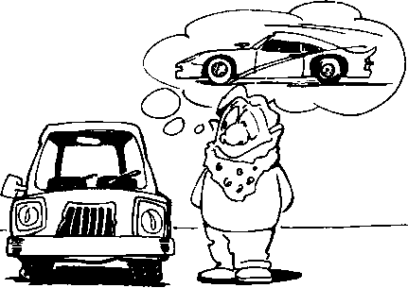
Мы все переживаем этапы в жизни, когда мы недовольны, взволнованы и неуравновешенны. Бывает так, что личные проблемы или проблемы, связанные с работой (болезнь кого-то из членов семьи, проблемы взаимоотношений), обременяют нас, и всё прочее уходит на задний план и теряет своё значение. Бывает так, что мы не понимаем причины нашей душевной неуравновешенности, страдаем от скверного чувства, что наша жизнь вошла в кризисную полосу. Все наши органы чувств настроены на проблемы, так, что наша способность концентрироваться пропадает.

Способность концентрироваться дана каждому человеку, только она требует практики и тренировки, для того чтобы её постоянно поддерживать «в форме». Если вы считаете, что вам не дано концентрироваться, то вам следует выбросить из головы подобные мысли. Концентрироваться можно научиться, и эта книга является тому доказательством.

" Концентрация может быть блокирована разнообразными факторами из нашего окружения. Такие преграды мы можем частично ликвидировать, но не бывает условий, которые бы нам вообще не мешали. К помехам и мешающим нам концентрироваться факторам необходимо приспосабливаться. Тренировки помогут вам выработать терпение и научат вас не обращать внимания на отвлекающие факторы.
чх* Наше плохое самочувствие также может блокировать концентрацию. Процесс выздоровления и хороший сон быстро восстановят вашу способность концентрироваться. Специального тренинга для таких условий нет. ^Концентрация может быть также блокирована либо слишком завышенными, либо слишком заниженными требованиями. Концентрация может быть нарушена и нашим собственным внутренним настроем и поведением. Тренинг концентрации — это, прежде всего, работа над собой, преодоление своих личных комплексов, выработка веры в свои способности, приведение своего внутреннего состояния к гармонии и равновесию, улучшение собственной организации и самодисциплины. Вы видите? Многие средства борьбы с блокадой концентрации — это стандартные упражнения по улучшению внимания и памяти. Такие упражнения, разумеется, очень полезны. Но успешная тренировка будет полезной лишь в том случае, если вы сами будете владеть собой и своими чувствами.

Факторы, мешающие нам концентрироваться, можно преодолеть не только благодаря тренировкам своих мозговых способностей, но и благодаря изменению своего поведения, верее собственные силы.

Эффективная тренировка внимания и памяти возможна лишь тогда, когда будут определены факторы, мешающие концентрироваться, чтобы их затем преодолеть.

Что, собственно мне мешает концентрироваться?
Что, собственно, мне мешает концентрироваться, когда это необходимо? Где заложены проблемы, над которыми следует работать? В чём заключаются ваши сильные стороны, на которые следует опираться? Следующее упражнение поможет вам найти ответы на эти вопросы. Оно представляет собой опросник из нескольких пунктов, которые помогут вам определить ваши личностные факторы, которые мешают вам концентрироваться. Сравните свои причины невозможности сосредоточить внимание с причинами, которые были описаны вкратце выше. Используйте эти формулировки при ответе на вопросы в опроснике. Сначала попытайтесь вспомнить, по меньшей мере, пять ситуаций, когда сконцентрироваться вам было очень сложно или вообще не удалось. Определите причину вашей неудачи. Попытайтесь выявить закономерности; то, что объединяло бы все ваши ситуации. Какие блокады концентрации создаёт ваше поведение?

Внешние факторы, мешающие концентрироваться

Проблемы, связанные с самочувствием; плохое питание, нехватка сна

Отсутствие интереса

Переутомление и завышенные требования

Вернитесь ещё раз к вопросу 3: там вами были описаны ситуации, в которых вас отвлекали.

Отвечая на вопросы, постарайтесь охватить в ответах самые разные стороны вашей жизни: работу, хобби, семью, круг друзей...

Отсутствие системности и целеустановки

Отсутствие самодисциплины

Негативный настрой

Постарайтесь вспомнить как можно больше ситуаций, чтобы создать наиболее точную картину факторов, которые являются помехой для вашей концентрации.

Отсутствие внутреннего равновесия

О факторах, мешающих нам концентрироваться Отсутствие целенаправленных тренировок

Давайте сравним те шаги, которые вы уже проделали с этой книгой, скажем, с посещением врача. Вас - осмотрели, врач установил диагноз.
Вот он уже выписал нужное вам лекарство. Эта глава содержит обилие упражнений и советов, которые вы можете испробовать.
Если вы действительно будете следовать советам этой книги, то результаты не заставят себя ждать.

Существует множество причин, из-за которых мы не можем сконцентрироваться, причём без всяких помех, которые мы могли бы преодолеть. Концентрация - это психический процесс, которым располагает каждый индивид. Правда, ему следует учиться, как и многим другим навыкам, и способность к концентрации следует постоянно поддерживать в форме. Это то же самое, как изучать иностранные языки, учиться печатать на машинке или водить автомобиль. Речь идёт о приобретении определённых умений и навыков. Тот, кто изучает иностранный язык, в голове переводит каждое слово, но это происходит абсолютно автоматически. Иностранные слова и предложения «текут» сами собой, не требуя приложения никаких усилий. Точно так же и вы будете владеть способностью концентрироваться в скором будущем. Если вы пройдёте этот курс до конца, регулярно выполняя все упражнения, то скоро вы сможете легко концентрировать своё внимание, не отвлекаясь, даже в самых сложных ситуациях. Проблема внимания и памяти перестанет для вас быть проблемой.

Уже размышления о концентрации внимания являются показателем того, что «изучение» концентрации — это больше чем заполнения пробела в знаниях. Не в самую последнюю очередь речь идёт об изменении собственных представлений об окружающем мире и о своей личности, о своём внутреннем равновесии и улучшении самоорганизации. Основная программа по концентрации базируется на этих принципах в этой главе. Как вы можете видеть, вы сами закладываете фундамент для своей концентрации, и время существования этого фундамента зависит также от вас. В предлагаемых вам советах речь идёт об основных упражнениях, которые следует многократно повторять. Ибо только регулярное повторение поможет изменить ваши мировоззрение и поведение.

Следующие упражнения составляют длительную программу, цель которой изменение поведения.

Главный аспект для улучшения концентрации — это тренировка органов чувств, которые помогают нам управлять нашим вниманием.

Когда мы концентрируемся, то усиливаем своё внимание к процессам, людям, информации и поступкам. Мы воспринимаем интенсивнее окружающую действительность: наше восприятие — это своего рода объектив фотоаппарата, способного снимать крупным планом. При этом наши органы чувств могут действовать самостоятельно, не завися друг от друга: мы видим, слышим, осязаем, чувствуем вкус. Как правило, наши органы чувств функционируют ниже порога сознания. Иногда мы замечаем, что обработка и накопление воспринимаемой нами информации может прерываться. Например, прочитав несколько страниц книги, мы вдруг замечаем, что из содержания ничего не поняли. На концерте музыка звучит мимо наших ушей, так как мы думаем о конференции, которая состоится на следующий день. Нас отвлекают наши же мысли, и в этот момент восприятие никак на нас не влияет. Но если мы будем сосредоточиваться на каком-то одном чувстве, необходимом нам в данный момент, то нам удастся лучше концентрироваться и воспринимать поступающую информацию.

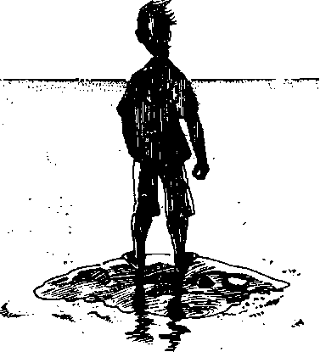
Эти упражнения помогут вам улучшить способности ваших органов чувств.
Распределите упражнения на несколько дней (на каждый из органов чувств выделяйте только одно упражнение в день) и повторяйте этот комплекс регулярно в дальнейшем.
ЗРЕНИЕ
Нет. Мы не будем здесь говорить о том, хорошо вы видите или нет. Здесь речь идёт о том, чтобы научиться наблюдать и отсеивать нужную для себя информацию.

УПРАЖНЕНИЕ 1
Сядьте у окна и посмотрите на небо, покрытое облаками. Сконцентрируйте своё внимание именно на облаках. Изучите их форму, цвет, направление их движения. Не думайте больше ни о чём, кроме как об облаках. Если вы заметите, что начинаете отвлекаться, то постарайтесь вернуть своё внимание и мысли снова к облакам. Прекратите упражнение, как только заметите, что вы уже больше не в состоянии долго удерживать своё внимание на облачном небе.
УПРАЖНЕНИЕ 2
Посмотрите из окна. Выберите какой-нибудь объект (например, соседний дом) и внимательно рассмотрите его, не упуская никаких деталей. Затем сядьте, закройте глаза.

Представьте себе, что вы находитесь на крошечном кючке суши посреди безбрежного океана. Ничто вокруг не отвлекает вас.

расслабьтесь и представьте себе этот дом. Постарайтесь держать у себя в мозгу картинку этого дома как можно дольше. Когда ваше внимание начнёт ослабевать, откройте глаза и сравните дом, созданный в вашем воображении, с оригиналом за окном.

Упражнение 3 можно проводить в любых условиях, будь то ванная комната, мастерская, шезлонг на террасе...

УПРАЖНЕНИЕ 3
Сядьте за свой рабочий стол и изучите его взглядом до мелочей: компьютер, телефон, стопка бумаг, семейное фото. Закройте потом глаза, расслабьтесь и представьте себе своё рабочее место, как можно подробнее, каждый предмет, их цвета, формы предметов; материалы, из которых они сделаны. Когда вы полностью восстановите свой рабочий стол у себя в голове, откройте глаза и сравните этот образ с оригиналом.
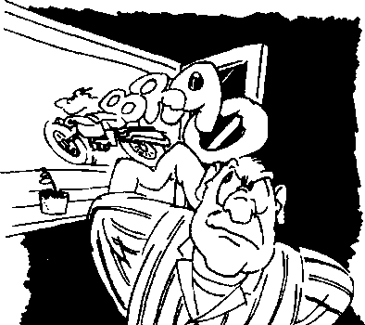
УПРАЖНЕНИЕ 4
Возьмите фотоальбом или просто подборку картинок, всё равно каких. Расположитесь удобно в кресле или на диване. Откройте какую-нибудь из страниц. Например, страницу с самыми любимыми фотографиями в фотоальбоме. Посмотрите мельком на одну из фотографий. Закройте глаза. Воссоздайте у себя в голове эту картину полностью. Затем снова откройте глаза, взгляните на фото, и закройте свои глаза снова. Повторяйте эти действия (открывайте и закрывайте глаза).

СЛУХ
Следующие упражнения помогут вам научиться отсеивать из потока звуков только нужные.
УПРАЖНЕНИЕ 1
Распахните окно в своей квартире и прислушайтесь внимательно к звукам города. Попытайтесь выделить из общего потока звуков отдельные (шум проезжающих машин, голоса прохожих, шум со строительной площадки, щебетание птиц, шелест листвы и тому подобное), концентрируйтесь поочередно на каждом звуке. Попытайтесь задерживать своё внимание на каждом звуке как можно дольше.
УПРАЖНЕНИЕ 2
Поставьте диск с классической музыкой. Но на сей раз наслаждайтесь не красотой симфонии, а уделите внимание отдельным музыкальным инструментам. Например, выделите только духовые инструменты, а затем смычковые и так далее.

Другой вариант тренировки слуха: возьмите пустые чёрные коробочки из-под фотоплёнки. Заполните их разными предметами (сахаром, горохом, рисом,
канцелярскими кнопками). Плотно закройте их. Затем потрусите каждую из них и попытайтесь угадать по звуку, что находится внутри их.

УПРАЖНЕНИЕ 3
Включите телевизор, переключите на канал, по которому передают программу новостей. Выйдите в соседнюю комнату и слушайте голос диктора. С каждым этапом убавляйте звук в телевизоре, чтобы труднее было слышать голос.
Одно из распространённых заданий в музеях - это ощупывание сопоставимых предметов, которые нельзя видеть, так как они спрятаны в ящики. Попробуйте этот метод, ощупывая кольца деревьев.

5 I
УПРАЖНЕНИЕ 4
Прислушайтесь к какому-нибудь однообразному, однотонному звуку (например, к мерному тиканью часов). Сконцентрируйтесь на этом повторяющемся звуке, удерживайте на нём своё внимание как можно дольше.

ОРГАНЫ ОСЯЗАНИЯ
Свою способность осязать вы можете натренировать только с завязанными глазами. Поэтому у вас под рукой должен быть тёмный непрозрачный платок.

УПРАЖНЕНИЕ 1
Откройте платяной шкаф, закройте (завяжите повязкой) глаза. По очереди берите в руки разные вещи, пощупайте материал. Из какого материала они? Колючие или мягкие, плотные или тонкие?
УПРАЖНЕНИЕ 2
Сядьте за свой рабочий стол и закройте глаза. Берите по порядку различные предметы, которые находятся на столе, ощупывая их. Установите, что это за предметы и из чего они сделаны. Какую они имеют форму и вес? Что вы чувствуете, когда трогаете эти предметы? Выполняя это упражнение, держите свои глаза закрытыми.
УПРАЖНЕНИЕ 3
Пройдите с закрытыми (завязанными) глазами в свою комнату. Установите для себя цель — например, взять с полки определённую книгу

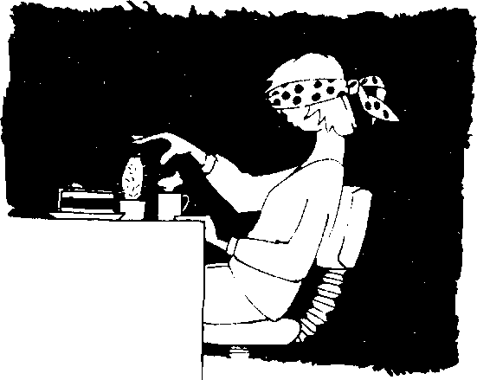
ОБОНЯНИЕ
Тёплое или горячее? Мягкое или колючее'! Концентрируйтесь на своём процессе осязания.

Как и в случае со слухом, речь здесь идёт о способности выделять отдельные запахи.

УПРАЖНЕНИЕ 1
Поставьте перед собой чашку с разными фруктами. Закройте глаза и склонитесь над чашей. Попытайтесь определить каждый из видов фруктов по запаху. Это — апельсин, а это — груша...

УПРАЖНЕНИЕ 2
Пройдитесь по квартире, принюхиваясь к царящим в ней запахам. Чем пахнет в коридоре, чем — в кабинете, чем — в ванной, а чем на кухне? Где пахнет чем-то, а где — чистящими средствами?

Попробуйте описать запахи в тех местах, в которых вы часто бываете: в офисе, автомобше, магазине, сауне...

Искусство концентрации

Отметьте свои любимые блюда и попытайтесь описать вкусовые качества каждого из них.

УПРАЖНЕНИЕ 3
Вы любите вино? Если нет, то всё равно. Как-нибудь возьмите бокал с красным вином. Подержите нос над бокалом, вдохните аромат и опишите словами — какое это вино: терпкое или сладкое, приторное или крепкое.
ОРГАНЫ ВКУСА
Существует больше вкусовых качеств, нежели просто сладкий вкус, кислый, горький. Попробуйте сами!
УПРАЖНЕНИЕ 1
Каков на вкус собственно шоколад? Он просто сладкий или есть ещё какие-то вкусовые качества, которые сложно определить? Попробуйте! Например, попробуйте шоколад, фрукты или напитки. Каковы они на вкус, и как можно их описать?
УПРАЖНЕНИЕ 2
Можете вы определить по вкусу сорт пива? Или различать по вкусу вина? Испытайте «память», заложенную в вашем языке? Попробуйте три сорта однотипного напитка (например, светлое пиво). Через какое-то время «вслепую» возьмите напиток, который был среди тех трёх, которые вы пили раньше, и угадайте его сорт. Ну как, получилось?

Улучшите свою способность обрабатывать информацию
Мы живём во времена информации: информационные технологии проникают во все сферы жизни; обработка информации стала движителем экономического развития. Изо дня в день производятся миллиарды бит информации, на нас обрушиваются потоки данных, сообщений, кодов и сигналов. Можно запросто потерять ориентацию. Как отличить нужное от ненужного? Как выделять «правильную» информацию, и как её можно наиболее эффективно обрабатывать? Как можно усвоить всю информацию и надолго запомнить? Принципы функционирования нашего головного мозга уже не являются непознанной тайной.
У нас уже есть об этом представление, о том, как мы воспринимаем информацию, каким путём она попадает в кору головного мозга, как она запоминается и то, как мы можем её воскресить в своей памяти. Вы можете вмешаться в эти процессы, чтобы лучше управлять ими и эффективнее обрабатывать информацию. Для этого существуют различные технологии и тренинги, способствующие улучшению вашей способности концентрироваться и одновременно улучшающие качества вашей
памяти. Нельзя разграничивать концентрацию и память. Тот, кто осознанно и целенаправленно воспринимает информацию (то есть концентрируется), тдт создаёт предпосылки ее для надежного запоминания. И наоборот: кто располагает хорошо запомненной информацией, тому будет легко позже воскресить её в своей памяти.

Эффективная обработка информации связана с продуктивностью вашей памяти. Тот, кто систематически воспринимает и запоминает информацию, всегда может вызвать её из самых длпних уголков памяти.

Упражнения

Уметь опъшчать существенное от несущественного, выуживать из памяти какие-то знания - это своего рода искусство, с которым приходится стшкиваться каждый день в мире информации.

Развить восприятие, научиться отличать необходимое от ненужного, научиться прочно запоминать информацию — вот путь к успеху.
Первый шаг вы сделали уже в предыдущей главе. В упражнениях, посвященных нашим пяти органам чувств, речь шла об интенсивности восприятия информации, о способности задерживать внимание на отдельных органах чувств, не отвлекаясь на другие. В следующих упражнениях вы научитесь фильтровать воспринимаемую информацию.

Это упражнение для начала будет проще выполнить, если вы будете записывать свои мысли и выводы. Потренировавшись, вы можете отхожитъ в сторону перо и бумагу.

УПРАЖНЕНИЕ 1
Послушайте внимательно программу новостей по радио или по телевидению. Заострите внимание на какой-то одной из новостей и подумайте над её содержанием. Например, это может быть принятый новый закон в Государственной Думе или сообщение о пронёсшемся урагане, или сообщение о результатах спортивного состязания и т. д.
Оцените услышанную вами информацию, проинтерпретируйте её, сделайте выводы. Развивайте свои мысли как можно дольше, но оставайтесь близки к теме.

УПРАЖНЕНИЕ 2
Большинство выступлений, которые мы слышим в своей жизни, утомляют нас и навевают скуку. Лишь за редкими исключениями риторический талант оратора способен с первой до последней минуты приковывать к докладу наше внимание. Но скучные доклады — хорошее средство для тренировки нашей способности концентрироваться. Поставьте перед собой цель. Придя на один из таких докладов, попытайтесь полностью проследить цепочку мыслей выступающего от начала до конца. Повторяйте в голове отдельные ключевые слова из речи. Если же вы начинаете отвлекаться и терять нить, попытайтесь вернуться к докладу. После самого доклада кратко напишите ключевые слова из доклада, которые вспомните, в том порядке, в каком они следовали в выступлении.

В этом упражнении вы также можете записывать основные мысли.

УПРАЖНЕНИЕ 3
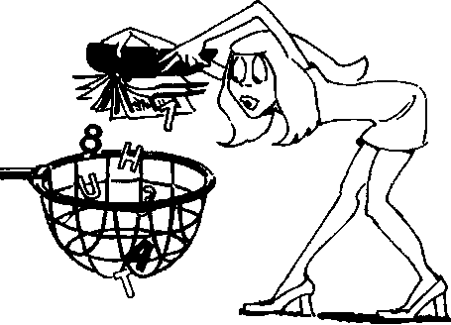
Не замечали ли вы, что во многих видах деятельности вы теряете детали и «за деревьями не видите леса»? Что вы при всём при этом не можете удерживать своё внимание на самом главном. Попробуйте научиться фокусировать своё внимание. Поупражняйтесь, взяв самые обычные свои повседневные действия и предметы. Если вы ярый читатель газет, то попробуйте читать только те статьи, которые посвящены, например, Франции. Можете взять в качестве темы что угодно. Не обращайте внимания на прочие статьи!

Как нажито, так и прожито.
Память нужно тренировать.

Для этого упражнения вам понадобятся способности ваших глаз.

Тренируйте свою память!

У многих людей зачастую создаётся впечатление, что их память похожа на решето. Вы видите на улице знакомое лицо, но не можете вспомнить имени этого человека.
Или вы стоите у банкомата, понимая, что забыли числа пин-кода. Но даже лица, которые не жалуются на память, могут зачастую забывать номера телефонов, забывать о времени назначенных встреч; из головы вылетают недавно заученные слова из иностранного языка.
Упражнения
Продуктивность памяти можно повысить благодаря тренировкам. На сегодняшний день существует огромное количество разнообразных методик улучшения памяти. Некоторые из них вы найдёте ниже. Основную трудность составляет запоминание имён, чисел, основных понятий, ключевых слов, то есть мелочи, с которыми нам приходится сталкиватся каждый день. Методы запоминания можно использовать в самых разных ситуациях.

УПРАЖНЕНИЕ 1
Это упражнение поможет вам научиться лучше запоминать имена. Кто-то из ваших собеседников в начале разговора представляется, а через несколько минут вы понимаете, что уже не помните его имени. Если же вы не обменивались визитными карточками, то в этой ситуации будет некорректным шагом переспросить имя своего собеседника. Что же делать, чтобы избегать в будущем подобных неловких ситуаций? Сосредоточивайте своё внимание именно на запоминании имён в начале разговора, когда участники беседы представляются. Повторите мысленно эти имена. Если вдруг вы не расслышали имени, то сразу же вежливо попросите представиться этого человека ещё раз. Постарайтесь как можно чаще называть своих собеседников по имени. Попытайтесь представлять имена образно, так, как вам это подсказывает ваша фантазия. Старайтесь запоминать не имя, а самого человека, носящего это имя. Образы запоминаются лучше, чем слова и цифры. Если речь идёт о так называемой «говорящей фамилии», то с этим вообще не должно быть никаких проблем: Ложкин, Лисицын, Мухоморов, Сухоносов, Белый, Грибов и тому подобное. Имена говорят сами за себя. Сложные и необычные фамилии запоминаются сложнее.

Хорошая память на имена предотвращает возникновение неловких ситуаций.

Развивайте внимание к различным повседневным мелочам.
Где живут друзья ваших детей? Сколько времени едет автобус утром, в обед и вечером? И так далее. Сгабая память на числа заста&гяет многих людей негодовать. Эти простые упражнения помогут вам.

УПРАЖНЕНИЕ 2
Это упражнение поможет вам научиться лучше запоминать числа. Знаете ли вы наизусть номер вашей кредитной карточки?

Ассоциативный метод - это хороший способ тренировки памяти на числа.

Ваш номер банковского счёта или все номера мобильных телефонов ваших друзей? Расписание электропоездов, идущих до нужной вам станции? Научиться лучше запоминать длинные комбинации цифр вы можете при помощи следующих методов. Напишите ряд чисел. Например, 48201856. Затем разбейте ряд на пары 48 20 18 56 и запоминайте эти числа не как четыре — восемь — два — ноль — а как сорок восемь — двадцать — восемнадцать... При запоминании чисел используйте ассоциативный метод. Вот пример: 48 — номер вашей квартиры, 20 — возраст вашей дочери, 18 — вы пошли в армию и так далее...
Также к определённым числам можно привязывать какие-то символы. Например, 0 — похоже на яйцо; 1 — фонарный столб; 2 — лебедь. В общем, как в игре «Русское лото». С каждой цифрой от 0 до 9 свяжите какой-то свой образ. Попробуйте проверить этот метод следующим образом: напишите все номера телефонов ваших друзей и знакомых, но не заучивайте их наизусть, а запомните их с помощью этих методов.

УПРАЖНЕНИЕ 3
Это упражнение поможет вам научиться лучше запоминать ключевые слова и понятия. Например, это может быть лист бумаги, в котором написан список необходимых покупок, и тому подобное. В этом случае также будет полезен ассоциативный метод для запоминания никак между собой не связанных понятий. Создайте образ каждого отдельного пункта. Например, вы не просто видите запись в блокноте «купить букет цветов», а вы их «видите», «можете понюхать, потрогать». Спустя 15 минут отвлекитесь, а потом снова, когда это будет необходимо, воскресите в памяти образ букета цветов, который нужно вам купить. Таким образом вы можете создать целый визуальный ролик на каждый из пунктов, который можно прокручивать у себя в голове:
- отнести туфли в мастерскую;
- отнести одежду в химчистку;
- купить букет цветов;
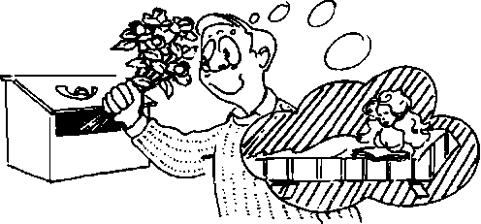
- заправить автомобиль;
- проверить давление в шинах;
- аменить масло;
- купить баллон с питьевой водой;
- отослать письма;
- отвести сына на тренировку.

Ряд не связанных между собой вещей, например
список покупок, можно запомнить при помощи
ассоциативного метода.

Учитесь расслабляться
«Расслабьтесь!» — говорит обычно стоматолог пациенту перед тем, как вырвать зуб. А пациент спрашивает себя, если он ещё способен себя контролировать, ожидая страшной нечеловеческой боли; сказал ли это врач машинально, или за этим словом скрывается определенный цинизм. Разумеется, в ситуации, когда понимаешь, что сейчас тебя охватит адская боль, заставить себя расслабиться просто невозможно. Наш пульс учащается, мышцы начинают сокращаться. Но, тем не менее, расслаблению можно научиться. Для этого существуют специальные правила и методики, которые способствуют расслаблению в любых ситуациях.

Незадача. Снова забыл купить цветы. В следующий раз попробуйте запоминать отдельные не связанные между собой понятия и слова при помощи ассоциаций и образов.

Научиться расслабляться вполне возможно. Это предпосылка уравновешенности и внутреннего баланса.

Расслабляться -значит, отбросить все свои страхи и проблемы. Тот, кто уравновешен, тот умеет направлять правшьно свою энергию и сты, умеет концентрироваться.

Расслабление и способность концентрироваться
Расслабление тесно связано с концентрацией. Для начала всегда следует расслабиться, чтобы снять с себя бремя проблем, обязательств, страхов и сомнений и создать благоприятные психологические условия для работы. Конечно, речь идёт об оптимальных внешних условиях, которые располагают к расслаблению и устранению факторов, мешающих концентрироваться. Но в первую очередь речь идёт об индивидуальной установке на расслабление.

Напряжение и расслабление
Для многих из нас расслабление является проблемой, связанной с работой. Почти каждый видит в ней себя нагруженного проблемами, обязанностями. Причём никому не приходит в голову, что постоянное давление со стороны и напряжение не приводят к положительным результатам. Много работать не значит работать хорошо. Имеет смысл менять виды деятельности. Работать — отдыхать, напрягаться — расслабляться. К продуктивному рабочему ритму относятся паузы, перекуры, короткие разговоры с коллегами и выполнение заданий.

Желание вместо принуждения

Находясь в состоянии стресса, вы не достигнете высокой продуктивности. Порой достаточно нас самих, чтобы вогнать себя в состояние стресса. Мы сами делаем себя рабами своих ожиданий и тем самым препятствуем раскрытию наших способностей. Ключевые слова касательно расслабления — это не «должен» и «обязан», а «могу» и «хочу». Верьте в свои собственные силы. Освободитесь от сомнений, страхов. Тот, кто подходит к делу со словами «Как мне с этим справиться?» или «У меня ничего не получится», тот заранее обрекает себя на провал. Лучшую перспективу откроют слова: «Я это сделаю лучше всех!». Если вы будете подходить к любому делу спокойно и уравновешенно, то вы достигнете успеха.

Позитивно настроиться удаётся тому человеку, который знает свои сильные стороны.

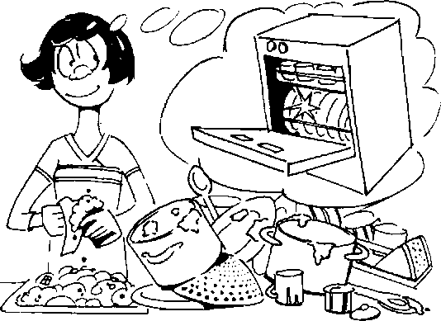
Существует целый ряд методик и тренингов по расслаблению: от медитации до дыхательной гимнастики. Упражнения с 1-го по 3-е представляют собой выборку из ряда различных методик по расслаблению. Это стандартные упражнения, которые легко выполнять; они не требуют помощи со стороны тренера или терапевта. В упражнении 4 вы тренируете свою способность к расслаблению и повышаете концентрацию. И поэтому прежде чем вы решите стоящие перед вами задачи, вы должны ликвидировать все страхи и сомнения. Образное «проигрывание» ситуации определяет уверенность и освобождает душу и тело.

Усталость и нервозность часто бывают
причинами напряжённого поведения.

Расслабление означает то, что.можно прекратить работу и сбросить со своих пкч бремя проблем. Минуты покоя — это неотъешемая часть любого продуктивного вида деятельности.

УПРАЖНЕНИЕ 1
Сядьте на стул не облокачиваясь на спинку; руки должны свободно висеть по обеим сторонам туловища. Закройте глаза. Направьте всё своё внимание на правую руку. Попытайтесь почувствовать тепло и кровообращение. Потом скажите сами себе, что ваша рука тяжелеет. Повторяйте это самовнушение до тех пор, пока ваша рука действительно не отяжелеет. Когда вы, наконец, откроете глаза, то почувствуете, что ваши мышцы расслабились и потеплели. Повторите это упражнение ещё два или три раза за день. Через несколько дней вы быстро научитесь «делать тяжёлой свою руку». Затем смените часть тела, повторите это упражнение с левой рукой, правой ногой. Когда вы проработаете это упражнение со всеми частями тела, попытайтесь «сделать тяжёлым» всё своё тело.

УПРАЖНЕНИЕ 2
Сядьте за стол, положите на него локти и обопритесь на них. Положите голову на руки и закройте глаза. Направьте своё внимание на тьму, которую вы видите перед собой. «Отгоняйте» светлые пятна и сетки, которые мелькают перед вашими глазами, и вглядывайтесь в чистую непроглядную темноту. Повторив это упражнение в течение нескольких дней, вы заметите, что можете легко погружаться во тьму, едва закрыв веки.

Это упражнение научит вас отключаться от внешних раздражите, leu и концентрироваться на тёмном НИЧТО.

УПРАЖНЕНИЕ 3
Сядьте на стул держа спину прямо. Закройте глаза. Затем медленно вдохните и выдохните. Вдыхайте через нос, а выдыхайте через слегка приоткрытый рот. Сосредоточьтесь только на своём дыхании и на том, что вы чувствуете, вдыхая и выдыхая. Продолжайте дышать в том же ритме как можно дольше, концентрируясь исключительно на своём дыхании.

Дыхательные упражнения — это проверенный способ расслабиться в любое время и в любом месте.

Страх вводит в нервное и напряжённое состояние. Положительный настрой ликвидирует страх.

У вас всегда есть возможность представить себе и обыграть ситуацию, с которой вам предстоит столкнуться. Благодаря этому вы будете уверенны и готовы к неожиданностям.

УПРАЖНЕНИЕ 4
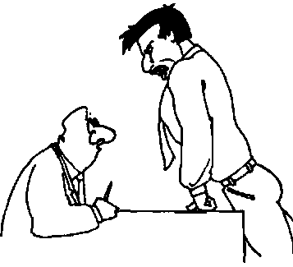
На многие ситуации, которые чего-то от нас требуют, мы смотрим с опасением: как мне с этим справиться? А не лучше бы мне от этого отказаться, как и раньше? Я недостаточно подготовлен... Я не могу себя заставить... Я не умею выступать перед аудиторией... Подобные сомнения и страхи парализуют наши энергетические резервы, которые должны приходить к нам на помощь при необходимости. Негативный настрой, который целиком зависит от нас, делает нас злыми, нервными и напряжёнными.
Данное упражнение научит вас «программировать себя только на положительные мысли и эмоции». При этом вы также научитесь спокойно относиться к требованиям и обязанностям, избавитусь от страха перед ними.
Всё проигрывается в голове: силой своего воображения вы создаёте картину того, что вам предстоит сделать, ожидаемое поведение; участвующих людей; ваши действия и возможные реакции, — так детально, насколько это возможно.

Тренировка концентрации на каждый день

Создайте в своём воображении, так сказать, ваш собственный «фильм», в котором вы находитесь в сложной ситуации, и то, как вы выкрутитесь из неё. Вы можете многократно обыгрывать ситуацию и вашу роль в этом «фильме». Важно то, что визуализация ситуации должна быть предельной точной и подробной, чтобы активировать все органы чувств. Вы представляете себе не только то, что вы скажете своему шефу на следующий день и как ваш шеф поведёт разговор, но представляете себе даже сам кабинет шефа во всех деталях: мебель, комнатную температуру, голос секретаря за дверью... Прокрутите в голове эту ситуацию от начала до конца, вводя также непредвиденные ситуации, которые могут возникнуть. Итогом явится то, что вы будете морально готовы к предстоящим событиям, обретёте веру в собственные силы. Проверьте этот метод расслабления на примере двух типичных ситуаций, в которых многие люди нервничают и чувствуют себя неуверенно. Таким образом следует готовиться, в принципе, к любому заданию или решению проблемы, требующим концентрации. Для этого вам следует остановиться на «сочинении» вашего личного «сценария». При помощи определённых вопросов вы должны сделать несколько записей. В дальнейшем вы будете делать всё мысленно, но всегда придерживайтесь трёх основных правил:

Обыгрывайте «в своём внутреннем фильме» как можно больше различных ситуаций, пробуйте себя в самых разных ролях.

Представляйте себе ситуацию как можно детальнее.
Проигрывайте всю ситуацию от начала до конца.
Учитывайте по возможности как можно больше вариантов.

К собеседованию следует готовиться основательно. Только так вы гарантируете себе, что беседа будет свободной и не напряжённой.

СИТУАЦИЯ 1
Вы устраиваетесь на работу в одну из ведущих фирм города. Должность требует от вас высокой квалификации и большой ответственности. Ваше заявление о приёме на работу было рассмотрено, и вас пригласили на собеседование. К собеседованию с возможным работодателем вы основательно готовитесь, применяя при этом выше рассмотренную технику визуализации. Набросайте в нескольких словах «сценарий» собеседования.

Вопросы:
Какими способностями и сильными сторонами я обладаю, чтобы занять эту должность?

Какие сильные стороны своей личности я могу использовать, чтобы собеседование закончилось в мою пользу?

С какими сомнениями и опасениями я пойду на собеседование?

Как бы развивался разговор для меня в идеале?

Что было бы для меня неожиданным и неприятным во время разговора? На какие вопросы мне не хотелось бы отвечать? Как бы я на них ответил?

Представить себе, что по окончании собеседования вас берут на работу, — значит, придать себепаюжи-тельную мотиваиию и хороший настрои.

Как я представляю себе своего собеседника? Как велико помещение? Как обставлено? Какова акустика кабинета? Как мы будем сидеть?

Представление возможных событий, включая неприятные повороты, которые может принять разговор.
Следует быть готовым ко всем возможным ситуациям. Так вы будете чувствовать себя увереннее.

Опишите во всех подробностях и в хронологическом порядке ход собеседования: от момента, когда вы входите в кабинет, до вашего прощального рукопожатия с вашим собеседником. Учитывайте все варианты.

СИТУАЦИЯ 2
У одного из ваших коллег по работе юбилей, и вы взялись выступить с речью в его честь. Присутствовать будет весь отдел. Конечно, вы предварительно напишите текст речи. Но только этого не достаточно, чтобы чувствовать себя уверенно и спокойно в этой ситуации. Многим из нас редко представляется возможность выступать перед большой аудиторией, поэтому нервозность, волнение — вполне обычные вещи. Вы тоже относитесь к таким людям? Тогда вам просто необходимо проиграть у себя в голове предстоящее выступление. Вспомните, как обычно выглядят люди, которые будут на вечере, особенно тех, перед кем вы испытываете чувство страха и боитесь оказаться перед ними неловким. Как вы оденетесь, как вы будете жестикулировать, смотреть на аудиторию. Представьте себе помещение, мебель, украшения, свет, акустику. Представьте себе место, где будет находиться юбиляр, где Вы; с кем вы будете встречаться глазами. Каким будет выражение вашего лица, при встрече с кем-нибудь глазами. Представьте себе, что вы будете делать перед началом своей речи, как призовёте аудиторию к тишине. Какими будут ваши первые слова? Обратите внимание на свои жесты, осанку, тембр голоса и на то, с какой скоростью вы будете говорить. Как вы закончите речь в честь юбиляра? И в конце концов утонете в аплодисментах присутствующих...

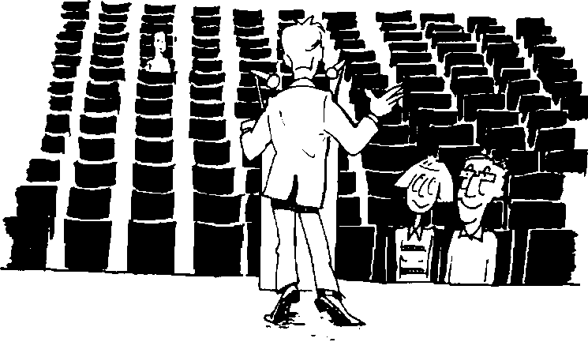
Волнение - это хорошее качество. Оно выражает высокую готовность к концентрации, которая нужна для успешного решения возникшей задачи. Выступление перед аудиторией всегда вызывает страх. Побороть его помогает основательная подготовка и проигрывание ситуации.

Мотивируйте себя

Интерес играет одну из решающих ролей при концентрации.

Любое задание будет вам по силам, еош будете подходить к нему с настроением и заинтересованностью.

Нередко мы слышим жалобы от школьных учителей, что очень трудно заинтересовать учащихся. Существует тесная связь между личной заинтересованностью и концентрацией. Неважно из-за чего в нас пробуждается интерес и откуда возникают мотивы для особого внимания к чему-нибудь. Важно только то, что при наличии мотивации возможна повышенная концентрация. Само собой разумеется, не всегда мы, выполняя какую-либо работу, имеем определённый мотив. Многие веши мы делаем без особого энтузиазма, через силу, а другими делами мы хотели бы заниматься часами. Или нам хочется верить в то, что у нас появится настроение во время самой работы. Думаете ли о неприятном письме, которое вам предстоит написать, или о докладе, но впоследствии вам не остаётся ничего иного, как взяться за дело. Но без положительной мотивации и настроения вы блокируете свою способность концентрироваться. Чувство «обязаловки» преобладает над интересом.

КАК Я СЕБЯ МОТИВИРУЮ?
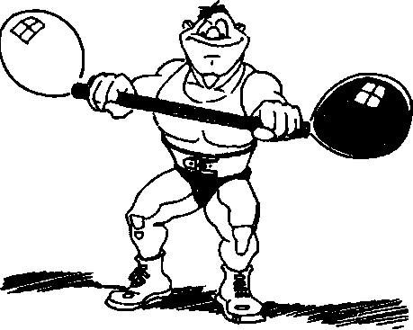
Каждый день мы сталкиваемся с ситуациями, требующими мотивации. Можно научиться настраивать себя положительно, задавать себе положительные мотивы. Это способность, которую вы можете получить, чтобы положительно себя мотивировать в тех ситуациях, когда задание не вызывает у вас интереса.
Уметь себя мотивировать означает:
'. заменять отрицательные эмоции на
положительные;
II образно уменьшать проблемы, «пропускать их мимо себя»; -: решать проблемы сразу, а не откладывать и постоянно думать о них в тёмном свете.

Позитивное отношение помогает избавиться от негативного настроя и тёмных мыыеи.
Пытайтесь настраиваться на то, что из всего можно извлечь определённую пользу.

ЧТО, ЭТО СОБСТВЕННО, ОЗНАЧАЕТ?
Отсутствие настроения — это не неизбежное состояние. На это каждый смотрит по-своему, но вы должны научиться изменять свой взгляд на требования, задачи, на работу, которую необходимо выполнить. Однако это ни в коем случае не должно означать, что то, что раньше для вас было рутиной и вызывало тошноту, теперь вдруг стало самым интересным и любимым занятием. Задание написать определённое письмо может показаться вам неинтересным. Однако вы можете дать себе положительную мотивацию, сказав, например: «Написав это письмо, я улажу сложившиеся проблемы и извлеку из этого определённую пользу». Или: «Я докажу

Справиться с неинтересным и сложным заданием можно при помощи преуменьшения этой проблемы в виде образов.

самому себе и окружающим, что я профессионал в своём деле, если я быстро напишу письмо и вовремя его отправлю». Если вам часто приходится заниматься неинтересными для вас вещами, то чаще обращайте внимание на подобные аспекты, из которых вы можете извлечь пользу.

Неважно как вы определите мотивы своих поступков. Придерживайтесь положительного настроя и эмоций, если хотите достичь успеха.

Изменить своё отношение к трудным, неинтересным и проблемным делам можно, используя технику преуменьшения. Уменьшите количество проблем, свалившихся на ваши плечи при помощи образов. Уменьшите в своём воображении объём задач, которые вам необходимо решить. Так, например, посмотрите на минутную стрелку часов, речь идёт исключительно о 15 минутах, которые вам потребуются на написание письма. Убедитесь, какой это незначительный отрезок времени. Если же вам тяжело и после этого начать писать письмо, тогда поступите следующим образом: представьте проблему в виде образа, например в виде стычки с вашим домовладельцем, где последний выступает в роли задиристого бойцового петуха. Подключите все свои резервы фантазии и уменьшите этот образ шаг за шагом. Вы увидите, что таким образом вы освобождаетесь от дурного настроения и препятствии на пути выполнения задания.

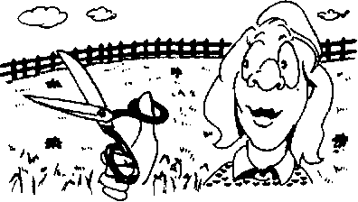
Постепенно уменьшайте количество проблем, свалившихся на вас, и освобождайтесь для мотивированных поступков!
Мотивировать себя — значит, просто приступить к работе.

Чем дольше вы отгадываете стрижку газона,
тем выше растёт на нём трава.

Это звучит парадоксально, так как сначала нам обычно трудно начать работу, когда нет интереса.
Что же должно придать нам мотивации в самом начале? Многие люди находятся под воздействием закона инертности: отложим на завтра то, что не хотим делать сегодня. При этом порой речь идёт о вещах, которые можно сделать всего за пару минут. Часто мы игнорируем уже полученный опыт того, что мы делали в той или иной форме: мы начинаем интересоваться тогда, когда начинаем выполнять то или иное задание. Мотивация у нас появляется уже в процессе работы. Как известно, аппетит приходит во время еды.

Соберитесь с духом и заставьте себя начать работать!

Научитесь мотивировать себя. Когда вам предстоит выполнить сложную и неинтересную работу, обращайтесь к ниже приведённым вопросам и упражнениям.

Уясните для себя три основных правша для того, чтобы мотивировать себя.

УПРАЖНЕНИЕ 1
В нескольких словах опишите вашу обычную работу или обязанность, которую вы считаете неинтересной и обременительной, и постоянно откладываете её выполнение. Как бы вы могли мотивировать себя для выполнения этой работы?

Эту деятельность я постоянно откладываю в долгий ящик, несмотря на то, что мне необходимо её выполнить.

А — на работе
Б — дома

Если я выполняю, в конце концов, эту работу, то я нахожу в ней следующие преимущества:

Б
- Настраивайтесь на положительный итог.
- Преуменьшайте проблемы.
- Приступайте к работе сразу.

В основном я не могу свыкнуться с этим видом деятельности:
А Б

Акцент на положительном аспекте защищает от мрачного пессимизма, от опасений, настраивает на успех.

Эту работу я начинаю выполнять следующим образом:

А
Первый шаг
Время
Б
Первый шаг
Время

При решении задач думайте не только о поле своей профессиональной деятельности, но обо всех сторонах вашей жизни.

УПРАЖНЕНИЕ 2
Опишите свои повседневные, повторяющиеся изо дня в день обязанности. Получите представление о том, сколько времени требуется вам на их выполнение.
Задание должно быть выполнено, несмотря на то, что мне оно уже надоело.

Мне необходимо на выполнение этого задания минут.

Кто приступает к выполнению задания сразу, тот не даст повода пессимистическому настрою захлестнуть себя.

УПРАЖНЕНИЕ 3
Если вы постоянно откладываете на неопределённый срок выполнение какой-либо работы, то вам необходимо регулярно себя мотивировать: заставить себя приступить к работе и поверить в то, что эта работа незаметно заинтересовала вас. В этом случае мотивация связана с первым толчком к началу работы, а не с самой работой.
Попробуйте мотивировать себя, занимаясь рутинным и надоевшим делом: написанием длинного делового письма, разработкой презентации, чтением сложной специфической книги, сортировкой стопки фотографий, привезённых из отпуска. Сядьте за стол, возьмите всё, что вам понадобится для выполнения работы. Затем сосредоточьтесь на начале; на первом шаге, который вы делаете, приступив к работе.
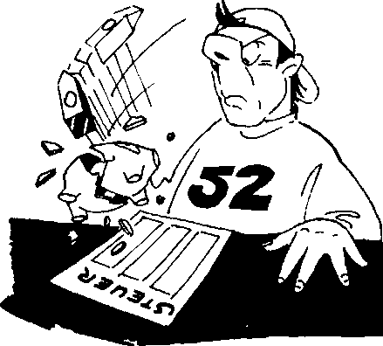
После вы уже просто доведёте работу до конца. Вы заметите, ещё сидя за работой, что вас охватывает приятное чувство того, что с одним делом на сегодня вы покончили.

Нет повода грустить. Мотивируйте себя мыслью о том, как вы себя будете вольготно чувствовать, разделавшись с ненавистной вам обязанностью.

Организуйте себя

У кого нет цели, тот ничего не добьется. И, наоборот: у кого есть цель, тот знает оптимальные пути к достижению этой цели. Чтобы лучше концентрироваться, нам необходимы точная цель и план наших действий. Если мы этим не располагаем, то мы лишены объекта, на который могли бы направлять своё внимание, и мы расходуем бесцельно свой энергетический потенциал.

Организовать себя означает не только определить конечную цель, но и установить промежуточные цели. Это способствует мотивации.

К стандартному тонированию можно отнести разработку плана на день, неделю, месяц, а также определение приоритетов и внесение изменений в готовый тан.

НЕОБХОДИМО ПЛАНИРОВАНИЕ
Бывает ли с вами так, что в течение рабочего дня перед вами ставятся всё новые и новые требования и задания, с которыми вы не успеваете справляться? И вам приходится браться то за одно дело, то за другое, чтобы всё успеть сделать вовремя. Отсутствие планирования приводит к отсутствию концентрации, так как наши мысли распыляются, мы начинаем нервничать вместо того, чтобы работать спокойно и сосредоточенно. Тот, кто хочет улучшить свою способность концентрироваться, должен контролировать организацию процесса выполнения работы.

САМЫЕ НЕЗНАЧИТЕЛЬНЫЕ ШАЕИ ВЕДУТ К УСПЕХУ
Планомерно ли вы работаете в офисе и дома, проводите ли планомерно своё свободное время? Определяете ли вы цели, которые вы должны достичь к определённому сроку? Расписываете ли вы план на день, неделю, месяц, в котором вы определяете приоритеты и последовательность дел, которые вам надо сделать? Ориентируетесь ли вы потом на свой расписанный по пунктам план, дополняете ли его? Расписываете ли вы по шагам стратегию для выполнения какого-либо особо сложного задания? Собственно планирование любой деятельности ведёт к улучшению организации, повышению шансов на успех и значительному улучшению концентрации.

Вы можете следовать этим советам в своей будничной деятельности. Вы сможете рационально использовать свои энергетические резервы и способности, не тратя их попусту.

СОВЕТ 1-й
Напишите себе план на день. В конце или в начале плана напишите всё, что вам нужно непременно сделать. Как правило, в этот список попадает много дел. Включите в список также те моменты, когда вы будете говорить по телефону, перерывы, паузы, беседы с коллегами. Запишите те дела, которые следует сделать не откладывая их на следующий день, а те, которые могут подождать, перенесите в план на день вперёд. Среди оставшихся дел выделите приоритетные. Какие дела могут подождать, а какие нет? Пронумеруйте каждый вид деятельности согласно его приоритету. Не поленитесь переписать план начисто, упорядочив необходимые дела согласно их иерархии. Тогда вам будет легче ориентироваться в предстоящем дне.
Начните сразу с первой предстоящей задачи и работайте до тех пор, пока не закончите. Напротив записи в плане дня поставьте «птичку», что будет означать, что эта задача выполнена, и тогда переходите к следующей.

Успешное тонирование дня во многом зависит от вашего биоритма. Креативность и концентрация должны совпадать с интенсивностью поя&чения новых требований и заданий.

СОВЕТ 2-й
У каждого человека есть свой собственный биоритм. Организм сам решает, когда ему следует использовать свои энергетические резервы, когда нет. Обратите внимание, в какое время дня у вас повышается производительность и вы чувствуете физический и духовный подъём. Если вы обычно активны по утрам, то выполняйте в это время те задачи, которые требуют от вас усилий и концентрации. Оставьте рутинные дела на остаток дня, когда ваша производительность падает.

СОВЕТ 3-й
Составляйте план на продолжительный отрезок времени.
Записывая приоритетные дела, установите, в какой именно день (какое это будет число и день недели) вы будете выполнять это задание.

Делайте заметки, когда вас оттекают: вам тогда будет легче вернуться к работе.
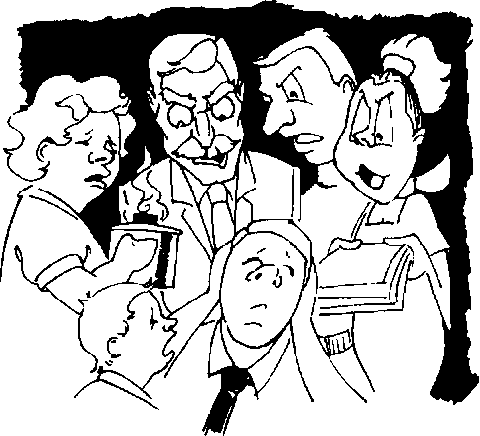
СОВЕТ 4-й
Конечно, план дня не включает в себя те моменты, когда во время работы вас прерывают. Поэтому, зная, что вам будут мешать, делайте на бумаге маленькие записи прямо в тот момент, когда вас отвлекли. Эти заметки помогут вам быстро вернуться к деятельности и продолжить с того момента, на котором вас отвлекли. Вам не нужно будет тратить драгоценное время на припоминание того, на чём вы остановились.

Организуйте своё окружение
Когда звонит телефон, мы машинально снимаем трубку, зная, что на другом конце провода может быть или клиент, или лучший друг, и что речь может идти от приглашения на день рождения до приглашения на поминки. Что бы то ни было, мы быстро реагируем на звонок. Но за это приходится платить; мы отрываемся от той работы, которой занимались до телефонного звонка. В момент звонка мы бросаем взгляд на телефонный аппарат и платим за это своей концентрацией. После телефонного разговора нам нужно приложить определённые усилия, чтобы вернуть концентрацию и продолжить работать. Внешние факторы влияют на нас, мешают нам концентрироваться. У кого есть твёрдое намерение лучше концентрироваться, тот должен завоевать для себя немного неприкосновенности, организовать своё окружение, чтобы можно было долго работать без помех. Разумеется, нам удаётся очень редко оказаться в условиях, когда бы мы работали, а нам бы ничего не мешало.

Призывайте своё окружение к сдержанности и тишине. Это ваше право — побыть какое-то врет в тишине и спокойно поработать.

Выше мы уже говорили об источниках шума, на которые мы можем не обращать внимания, но которые невозможно убрать. Существуют четыре винта, которые следует повернуть, чтобы создать благоприятную обстановку, способствующую концентрации. Ниже приведено пять советов, как можно добиться этого.

Используйте автоответчик. Закончив работу, вы можете перезвонить.

СОВЕТ 1-й
Чтобы не реагировать на телефонный звонок, следует быть в достаточной мере терпеливым и выдержанным. Так как не многие из нас обладают такими качествами, то можно применять технические возможности и средства, чтобы телефон не мешал работать. Вы можете использовать для этого автоответчик, чтобы позже, закончив работу, перезвонить. Или записать на него сообщение о том, когда вы будете не заняты. Или же вы можете договориться с коллегой, чтобы он отвечал какое-то время на телефонные звонки вместо вас. Но если вы будете использовать эти возможности слишком часто, то у людей может сложиться впечатление, что вы постоянно заняты. Независимо от выше названных возможностей вы можете назначить своим коллегам, деловым партнёрам или друзьям определённое время, когда они могут звонить, и когда вы можете звонить им. По меньшей мере, какую-то часть звонков за день вы можете перенести на удобное для вас время. И, кроме того, вы выкраиваете время для того, чтобы спокойно и не отвлекаясь поработать.

СОВЕТ 2-й
Как вы поступаете с коллегами, которые через каждые десять минут забегают к вам в кабинет, чтобы попросить совета или просто спросить, как ваши дела? Вы бросаете заниматься делами и из-за поддержания доброго климата в коллективе охотно включаетесь в разговор? Или — что вы говорите вашей соседке, проходившей вдоль забора и решившей остановиться, чтобы поболтать с вами, в то время как вы сидели на террасе, углубившись в чтение сложного справочника? В этом случае постарайтесь владеть ситуацией. Нет, это ни в коем случае не должно значить, что вы отказываете в беседе своему коллеге или своей соседке. Вы сами должны управлять беседой и решать, когда и насколько вы отвлечётесь от своих дел. Если обычно дверь вашего кабинета открыта, то прикройте её на то время, пока вам нужно сконцентрированно поработать, дабы не давать своим уважаемым коллегам повода мимоходом заглянуть к вам. Что касается лично меня, то у нас с коллегами есть оговоренное время, когда мы можем пообщаться. Остальное время мы, как правило, работаем, не мешая друг другу. В конце концов, всегда можно в мягкой форме напомнить словоохотливому коллеге, другу или соседке, что сейчас не самое

Вежливо отказывайтесь от предложений побеседовать во время работы, предложите конкретное время для продолжения разговора.

лучшее время для разговоров. Конечно, это должно быть сказано вежливым и спокойным тоном. Объясните, почему вы сейчас не можете поддержать разговор, и скажите, когда вы сможете побеседовать, чтобы не портить отношения с человеком.

Выключайте радио, магнитофон, телевизор, когда работаете.

СОВЕТ 3-й
Многое, что непосредственно нас окружает и мешает нам концентрироваться, зависит от нас. Представителям молодого поколения кажется, что у них лучше получается учить, если они одновременно слушают музыку. Конечно, может быть, коровы будут давать больше молока, если на пастбище и в коровнике прокручивать симфонии Моцарта, однако многочисленные исследования лишний раз подтверждают, что музыка мешает концентрации и запоминанию, а не способствует им. И это не удивительно, так как вы уже знаете, что концентрация — это фиксирование внимания на одном объекте, а лишний раздражитель становится при этом помехой. Выключайте музыку или телевизор, когда вы что-то учите или над чем-то работаете.

Неправильно обустроенное рабочее место мешает концентрироваться и причиняет вред здоровью.

СОВЕТ 4-й
К условиям, которые во многом зависят от вас, принадлежит также само рабочее место. Если оно эргономично, то это способствует повышению концентрации и продуктивности, или наоборот, если оно неудобно, то мешает нам концентрироваться и вредит здоровью.

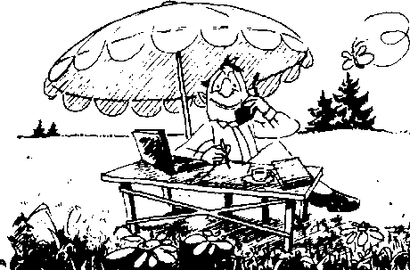
К стандартным требованиям эргономичного рабочего места относятся правильные высота стула, освещение и расстояние между экраном монитора компьютера и глазами пользователя. Всё это важные предпосылки для хорошей работоспособности и того, что у нас не появится позже характерных проблем со здоровьем. Они влияют на то, как долго мы можем концентрироваться. Чем лучше рабочее место соответствует общепринятому стандарту, тем эффективнее мы можем использовать свою энергию, а значит, лучше концентрироваться. Если вы работаете за письменным столом, то обратите внимание на свою посадку (высоту стула и положение спинки), на расстояние между вашими глазами и экраном монитора (40-50 см). Обратите внимание на освещение", достаточно ли оно яркое и под каким углом падает, с какой стороны расположен источник света, не создаёт ли он бликов на экране монитора (лучше всего, если вы будете сидеть лицом к окну). Немаловажную роль играет температура помещения (21-22 градуса по Цельсию) и постоянный приток свежего воздуха.

Оптимально обустроенное рабочее место основывается на следующем: стул, свет, расстоянш до экрана монитора и температура помещения.

Еще'одна возможность... Где и как вы можете лучше всего сконцентрироваться?

Образцовый порядок на столе помогает сэкономить время на поиск нужных бумаг и документов.

СОВЕТ 5-й
Наведите порядок на своём рабочем столе. Это звучит банально, но для многих людей это было бы полезно. В любом случае это элементарная предпосылка для хорошей концентрации и продуктивной работы. Не отвлекайтесь, роясь в ворохе бумаг, не относящихся к делу, которым вы занимаетесь в данный момент. Зачем тратить своё внимание на вещи, с которыми вы планируете разделаться лишь через несколько дней? Некоторые называют хаос, царящий на их столе, «рабочим беспорядком». Но он всё же мешает концентрации. Каталогизируйте свои документы, разложите их по порядку, в каком вы считаете нужным, чтобы не рыться потом в них. Правда, здесь речь не идёт о порядке, способствующем концентрации! Всегда должен быть порядок.

Немаловажную роль играет не только знание, чего мы хотим добиться, но и знание, как можно этого добиться и как активировать все свои способности.

Каждый человек обладает большим количеством способностей. Но многие люди их просто не раскрыли. Говоря словами одной библейской притчи, люди погребли свои таланты вместо того, чтобы их вскармливать. Что скрывается в нас, и на что мы способны — мы обязаны это открыть и научиться правильно использовать свои таланты.

НЕ ОТЧАИВАЙТЕСЬ ПОСЛЕ НЕУДАЧ
Каждый из нас прекрасно помнит свои неудачи и промахи. Многие люди сами виноваты в них. Они были негативно настроены и боялись чего-то нового и неизвестного, сомневались в своих собственных способностях. Ситуации, с которыми они ранее не сталкивались, вызывают у них чувство страха. На смену смелости и решительности приходят робость и осторожность. Ожидание провала сменяет ориентировку на успех. А высказывания типа: «У меня всё равно ничего не получится» и «Я ничего не смогу сделать!» заранее обрекают вас на провал.

НЕ СОМНЕВАЙТЕСЬ В СЕБЕ!
Вера властвует над нашим сердцем и поведением как в негативном, так и в положительном смысле. Положительный настрой — это раскрытие своего потенциала и его развитие. Это также умение противостоять натиску ваших сомнений и страхов. Но для этого необходимо время, пока способности не проявятся во всей своей полноте. Это ни что иное, как ваша вера в себя. Вы должны знать, какими способностями вы обладаете и как их можно использовать. Вы должны сказать «прощай» всем своим страхам и сомнениям. Вступив на этот путь, вы раскроете не только новые способности, о которых ранее даже не подозревали, но и обнаружите свои слабые стороны. И в конечном счёте вы обретёте уверенность, веру в себя и новые способности.

Способности зависят от нашего самосознания и веры в себя. Также необходимо иметь перед собой цель и настрой на положительный итог.

Уверенные поступки основываются на вере в собственные cwm, что ведёт к успеху.

НАУЧИТЕСЬ ВЕРИТЬ В СЕБЯ
Начиная выполнять любую работу, скажите пару одобряющих слов для себя. Скажите: «У меня всё получится!» или «Я приложу все свои силы, и сделаю это лучше всех. Просто надо начать!». Такой настрой сразу меняет ваше поведение и ориентирует на позитивный итог. Вы привлекаете свои способности, а не проявляете духовную слабость и робость, и тем самым приближаетесь к успеху. Хорошее начало способствует оптимальной работе в дальнейшем. Из положительного настроя возникает первое переживание успеха, из успеха, соответственно, вера в собственные силы и способности.

КОНТРОЛИРУЙТЕ СЕБЯ
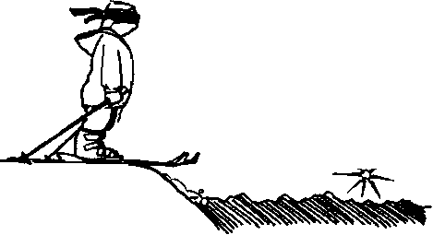
Если до сих пор вы придерживались мнения, что можете концентрироваться только приложив усилия, и это вы можете доказать множеством примеров из своего личного опыта, то попробуйте теперь посмотреть на себя со стороны и перепроверьте свою точку зрения. Даёте ли вы вообще себе шанс работать сконцентрированно? Смирились ли вы с неудачами и провалами? Негативные самооценки нужно исключать, так как они мешают проявлению способностей и свободному потоку вашей энергии. Даже если вы избавитесь от внешних факторов, мешающих вам концентрироваться, то этого будет недостаточно, если вы себя не программируете на положительный рабочий настрой. Думайте о хорошем. Как и все люди, вы можете концентрироваться. Убедитесь в этом, работая или отдыхая!

Следующие советы помогут вам мотивировать себя. Также вернитесь на страницу, посвященную мотивации браться не слепо и неуверенно, а целеустремлённо, веря в собственные силы.

Следующие советы подводят черту под всем вышесказанным и содержат в себе эффективные методы на каждый день, которые научат вас настраиваться на лучшее при выполнении любого вида деятельности.

СОВЕТ 1-й
Во время выполнения неприятной для вас работы на время отвлекитесь. Подумайте, с каким настроением вы работаете. Чаще всего речь идёт не об однородной оценке, а о смеси положительных и негативных аспектов. Выполняете вы эту работу с удовольствием или без него? Верите ли вы в то, что у вас всё получится, или сомневаетесь? Представьте себе положительные аспекты, прокрутите их в голове. Потом продолжите работать.

СОВЕТ 2-й
Порой с нами случается так, что в трудных и непредвиденных ситуациях мы теряем мужество и самоконтроль, и нас охватывают страх, сомнения и скепсис. Если вас атакуют подобные мысли, то разбирайте по отдельности каждую из них и пытайтесь её заменить положительной идеей. Если вы испытываете страх перед воплощением какого-либо проекта в жизнь и боитесь, что вам не хватит времени для решения каких-то технических вопросов, то представьте себе (что вы уже с успехом делали раньше, следуя советам этой книги) то, как вы будете выполнять данный проект. Прикиньте, какие могут быть альтернативные решения, которые помогут вам реализовать проект в срок.

Позитивный настрой способствует появлению смелости.

СОВЕТ 3-й
Если раньше вы всегда говорили себе: «Я этого не могу!», то теперь говорите себе: «Я могу!». Если вы раньше постоянно твердили: «У меня ничего не получится!», то теперь внушайте себе: «У меня всё получится!» или «Я сделаю это лучше всех!». Продолжайте подбадривать себя внутренним голосом и во время выполнения работы. Говорите себе: «У меня неплохо получается!» и «С этим я справился, перейдём к следующему этапу». Употребляя подобные формулировки, вы выработаете чувство уверенности в себе.

Все методы улучшения способности концентрироваться эффективны только в их практическом применении.

Развивайте свою способность концентрироваться
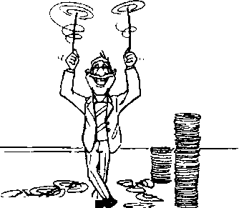
Поверьте в то, что вы обладаете колоссальным потенциалом концентрации. Но этот потенциал вы должны раскрыть. С важнейшими методами, которые способствуют раскрытию потенциала, вы уже познакомились. Но одних только теоретических знании в нашем случае недостаточно. Концентрация — это психологический процесс, который реализуется на практике, и во время практики развивается. Недостаточно знать только «правила», на основе которых функционирует концентрация. Вы должны их применять, их применение должно стать неотъемлемой частью вашей жизни. Кто постоянно поддерживает в форме свою способность концентрироваться и постоянно её улучшает, тот делает очень даже правильно. «Дело мастера боится» — эту поговорку можно употребить и в отношении концентрации. Упражнения и советы, которые относятся к отдельным стратегиям развития концентрации, являются базисной программой по улучшению концентрации. В то время как советы можно использовать в любой вашей деятельности, упражнения потребуют от вас времени, так как их необходимо регулярно повторять. Развитие способности концентрироваться заметно повысит ваши пгюизюдительность и трудоспособность. Этой цели служат также 30 советов по улучшению концентрации, изложенных на последующих страницах. Основной своей частью — это проверенные советы, на основе которых вы сможете составить свою собственную программу развития вашей способности концентрироваться.

«Дело мастера боится» — эту поговорку можно употребить и в отношении концентрации.

30 CQBFTOB ПО УЛУЧШЕНИЮ КОНЦЕНТРАЦИИ
30 практических советов по улучшению концентрации изложены в компактной форме. Многие из них вам уже знакомы. Выше они были уже изложены более подробно. Но здесь будут затронуты некоторые аспекты, о которых ничего ешё не говорилось. Эти советы упорядочены не по их важности и сфере применения, но они представлены вперемешку. Что они будут для вас значить, и то, как вы их будете использовать, — решать вам.

Образны анкет вы найдёте далее.

Начните с наблюдения за собой
Слабая способность концентрироваться может выражаться по-разному. Один не может внимательно слушать, что ему говорят; другой быстро теряет основную нить при умственной работе; третьему постоянно мешает шум, царящий вокруг него. Для начала проанализируйте себя. Установите, когда вы не можете сосредоточиться. Какие каналы восприятия, прежде всего, затрагиваются при этом? Как вы можете объяснить это? Чем чаще вы наблюдаете за собой, тем точнее вы подберёте методы и упражнения для улучшения вашей способности концентрироваться.

Беритесь только за одно дело
Многие люди предпочитают заниматься одновременно несколькими делами. Так, прижав плечом к уху телефонную трубку, разговаривают с клиентом, при этом набирая на компьютере текст делового письма и слушая советы сидящего рядом коллеги. А что происходит с мозгом? По меньшей мере, одно из дел при таком подходе невозможно качественно довести до конца, мозг не успевает воспринимать одновременно такое количество информации и обрабатывать её. Нам удастся повысить качество своего внимания, если мы будем заниматься только одним-единственным делом. Ведь концентрация — это удерживание внимания на одном объекте, а не распыление на несколько.

Полноценно сконцентрироваться можно лишь тогда, когда занимаешься одним-единственным делом.

Следуйте своему биоритму
В какое время суток вы чувствуете себя в наивысшей степени активными, а когда у вас появляются пассивность и упадок сил? В течение дня мы можем чувствовать чередование подъёма и упадка сил. Поэтому беритесь за дела, которые требуют наибольшей концентрации, тогда, когда вы наиболее работоспособны и активны.

Конкретные советы по созданию среды, способствующей концентрации, вы найдёте далее

Создайте «стеклянный колпак»
Шум и различные раздражители, окружающие нас, мешают концентрироваться. Работать под «стеклянным колпаком» — значит, отгородиться от всех источников шума и раздражителей. Но в нашем современном мире очень трудно найти такое место, где бы абсолютно ничего не мешало сосредоточенно работать. Всё же попытайтесь найти на несколько часов более или менее спокойное место, чтобы поработать.

Прежде чем приступить к выполнению работы, откиньтесь в кресле и на несколько минут расслабьтесь, чтобы обрести внутренний покой.

Соберитесь с мыслями
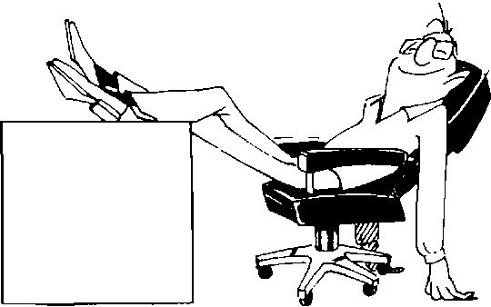
Для эффективной концентрации необходим не только внешний покой, но и внутренний. Перед тем как приступить непосредственно к работе, расслабьтесь и соберитесь с мыслями. Отбросьте все мысли, касающиеся других ваших обязанностей, и постепенно мысленно «подберитесь» к тому, чем вам предстоит заниматься. Затем подумайте над тем, как вам лучше всего добиться поставленных целей и выполнить поставленные требования. Затем спокойно приступайте к выполнению работы.

Планируйте!
Концентрация подразумевает под собой сосредоточение внимания только на одном объекте, процессе или деятельности. В этом полезным будет составление плана, где будет упорядочено всё множество заданий и обязанностей, которые необходимо выполнить. Это может быть план на день, неделю или на целый месяц. Чем, когда и после чего я буду заниматься? Лишь выполнив одно задание и пометив «птичкой», что оно выполнено, вы можете переходить к следующему. Вносите также время, когда вы хотели бы выполнить ту или иную работу.

Обострите свои органы чувств
Пять органов чувств связывают нас с внешним миром. Но во время работы этот бесконечный поток информации, воспринимаемый органами чувств, следует фильтровать. Если мы читаем сложный текст, то в данный момент для нас главным является зрение. Целенаправленное управление органами чувств способствует концентрации, поэтому эту способность следует регулярно тренировать. Ранее уже упоминалось о комплексе упражнений по развитию органов чувств.

Детальный план на день, неделю, месяц упорядочивает задания, которые необходимо выполнить.

Упражнения по развитию органов чувств вы найдёте далее.

Тренируйте свою память
Чем лучше развита наша память, тем лучше мы оперируем информацией, а значит, можем лучше концентрироваться за работой. С хорошо развитой памятью вам не нужно будет тратить время и усилия на поиск информации. У вас в голове будет содержаться масса информации, которую вы сможете использовать при необходимости. Каждый шаг на пути улучшения памяти — это также шаг в развитии способности концентрироваться. Тренируйте свою память при помощи упражнений, которые были описаны в предыдущих параграфах.

Мотивации посвящены также пункты 10 и II этой главы, которые содержат полезные советы.

Мотивируйте себя
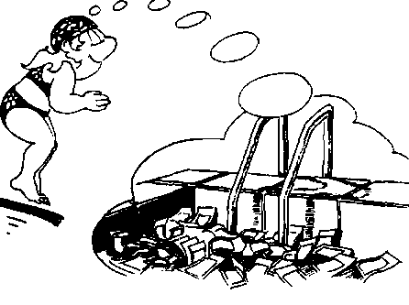
Если задание интересно, то мы справляемся с ним с лёгкостью. По-другому ситуация обстоит с заданиями, которые нам не нравятся, в которых мы не видим смысла. Чтобы заставить себя выполнять подобные дела, нам нужен стимул. Собственно говоря, увидеть положительное в деле, от которого нас воротит, и означает мотивировку. Пытайтесь найти пользу и выгоду для себя в любом деле.

Пытайтесь найти пользу и выгоду для себя в любом деле.

Подталкивайте себя
Аппетит приходит во время еды. Интерес к какому-либо делу зачастую появляется только тогда, когда уже начинаешь заниматься этим делом. Для того чтобы мотивировать себя и поддерживать концентрацию, необходимо изменить подход к делу. Труднее всего сделать первый шаг, а интерес появится позже. Поэтому приступайте к выполнению неинтересного для вас дела как можно скорее, не откладывая.

Дополнительную информацию о мотивации вы найдете далее.

Усложняйте задания
Отсутствие интереса снижает способность к концентрации. Но каким образом можно получить интерес к делу, которое нам кажется скучным и не увлекательным? Попробуйте следующий метод: попытайтесь найти особые задачи для себя при выполнении какого-либо задания, которые придали бы вам мотивацию и интерес. Если, например, вы выполняете изо дня в день одно и то же задание, то попробуйте сегодня потратить на его выполнение на 20% меньше времени, чем обычно. Или же, обрабатывая текст, придайте ему новую форму.

Усложняйте задание, сокращая время его выполнения или повышая сложность содержательной или формальной стороны задания.

Не должно быть никакого давления со стороны
Часто концентрироваться нам мешают внешние факторы: назойливая трель телефона; торопит начальник, или коллега прерывает вас, чтобы посоветоваться. Как правило, мы не в силах сопротивляться этим помехам, и страдает наша концентрация.
Но на самом деле у нас есть альтернативные варианты. Никто нас не заставляет снимать трубку телефона. С шефом или коллегами мы можем переговорить позже, в заранее обговоренное время. В конце концов, многое зависит от вас, будете ли вы реагировать на помехи или нет.

Если задание занимает в вашем плане came важное место, то тогда ищите эффективные формы организации, чтобы достичь цели.

Правильное освещение, удобный стул, благоприятная температура помещения способствуют концентрации.

Избегайте переутомления
За сколько заданий вы берётесь в день, и сколько из них вы выполняете? Чем больше заданий на нас сваливается, тем больше шансов получения стресса. Огромное количество нагрузки препятствует свободному ходу нашей энергии и ослабляет силу концентрации. Внимательно планируйте свой рабочий день, вносите в него только то, что вы точно выполните.

Сделайте своё рабочее место удобным и практичным
Когда нам удобно за рабочим столом, тогда повышается наша трудоспособность и в частности — концентрация. Обстановка рабочего места играет при этом решающую роль. Чем больше оно соответствует требованиям нашего организма, тем лучше мы работаем и меньше устаём, а значит, дольше можем концентрироваться. Обратите внимание на правильную высоту стула, на свою позу за столом, освещение и на расстояние между экраном монитора и вашими глазами.

Расслабляйтесь душой и телом
Если мы нервничаем, напряжены, то мы не можем сконцентрирован™ работать. Если же мы, напротив, спокойны, уравновешенны и расслабленны, то в этом случае мы можем подключить все свои энергетические резервы и полноценно работать. Упражнения по расслаблению эффективно помогают против нервозности, внутреннего напряжения и стресса и усиливают концентрацию. Существует целый ряд самых разных методик расслабления — от дыхательной гимнастики и медитации до аутогенного тренинга. Решайте сами, какая методика вам больше подходит. Некоторые советы касательно упражнений были изложены в предыдущей главе.

Страх, нервы, стресс приводят к напряжению и мешают концентрироваться. Упражнения по расслаблению вы найдёте далее.

Определяйте наиболее трудные задачи
Наши энергетические резервы не безграничны, поэтому мы устаём. Чтобы рационально использовать свою способность концентрироваться, следует в плане на рабочий день сразу же определять приоритеты и задачи наивысшей сложности. Какие задачи самые важные? Какие задачи требуют повышенной концентрации? Какие задачи можно отнести к повседневной рутине? Концентрируйтесь на заданиях с самым высоким приоритетом.

Высыпайтесь
Одним людям нужно много спать, другим — меньше. Но любой человек, который недостаточно спал, почувствует снижение работоспособности и концентрации. Если же вы регулярно высыпаетесь, то тогда вы усиливаетесвою способность к концентрации.

Важную ром при мотивации играет вера в свои собственные силы и способности.
Советы вы найдёте далее.

Определите свои сильные стороны
Даёте ли вы себе действительно работать сконцентрированно? Или вы говорите себе каждый раз, что вы не способны внимательно работать? Вы постоянно склоняетесь к тому, что начинаете сомневаться в себе и ориентироваться на негативный результат.

Это правильно — время от времени вырываться из своей суматошной будничной жизни, чтобы определить свои цели в жизни.

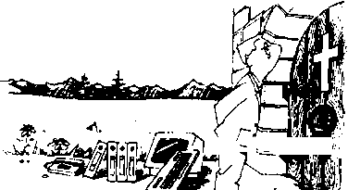
Но негативный настрой и сомнения в себе можно уничтожить только при помощи веры в свои силы и способности. Начните с того, что заставьте говорить свой внутренний голос по-новому. Вместо того чтобы говорить себе: «У меня ничего не получиться!», повторяйте другие слова: «Я всё могу, и у меня всё получится!». Тот, кто верит в себя, тот обладает великолепной концентрацией.

Регулярно «уходите в отшельники»
Наша способность концентрироваться затрагивает также наше личностное развитие: живём ли мы во внутренней гармонии? Время от времени стоит задумываться над тем, кто мы и какое место занимаем в этом мире. | Своего рода это уход в отшельники, чтобы обрести покой, отгородиться от внешнего мира и спокойно подумать о дальнейших целях в жизни.

Содержите в порядке своё рабочее место
Для многих людей порядок на рабочем столе или в мастерской понимается как само собой разумеющееся. Если вы не относитесь к такому роду людей, то тогда вам следует научиться поддерживать в порядке своё рабочее место. Порядок на столе влияет на концентрацию — например, если на вашем столе будут лежать только те бумаги и распечатки, которые необходимы вам в данный момент, вам не нужно будет тратить время и энергию на поиск нужного документа, если на столе царит бумажный хаос.

Не забывайте делать паузы
Невозможно работать сконцентрирован долгое время. Кто работает без перерывов и пауз, тот работает не эффективно. Давайте возможность своему мозгу отдыхать. Через определённые промежутки времени делайте паузы интервалом 5-15 минут, чтобы дать организму отдых. Пройдитесь немного, поговорите с коллегами (но не о текущей работе!), примите душ (если вы находитесь дома). Не забывайте во время этих пауз открывать окно и проветривать помещение, в котором работаете.

Чтобы лучше конценпумроваться, ыедует периодически делать паузы.

Поддерживайте себя в хорошей физической форме
Некоторые профессии не требуют от человека большой физической активности. Мы слишком много сидим и парализуем при этом свой дух. Вялость нашего организма тормозит поток энергии к нашему

Искусство концентрации

Определение цели - это важный аспект при рабочем планировании. Дополнительную инаЬормациювы найдёте также в шестом пункте.

мозгу, и мы поэтому быстрее устаём и теряем концентрацию внимания. Регулярно активизируйте свой организм во время работы и вне её. Устав сидеть за письменным столом, встаньте, сделайте несколько физических упражнений или пройдитесь по зданию. Поддерживайте себя в хорошей физической форме, уделяйте время для спорта, занимайтесь йогой, аэробикой, плаваньем — вообще, тем видом спорта, который вам по душе.

Определить цель — значит, решиться следовать выбранному пути.

Определите свои цели
У кого нет цели, тот ничего не добьётся. Тот, кто выполняет какое-либо задание, не ориентируясь на цель, тот растрачивает впустую свою энергию и рассеивает внимание. Для каждой деятельности следует определять цели. Устанавливайте цель перед тем, как приступить к выполнению задания, а также время, за которое вы собираетесь достичь этой цели. Это может быть цель, которую можно достичь за короткий отрезок времени («До обеда я напишу квартальный отчёт»), а могут быть цели, на достижение которых понадобится больше времени («В этом году я куплю себе квартиру»).

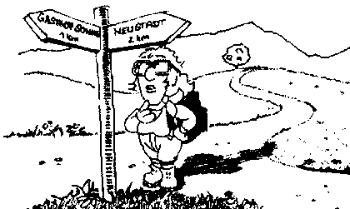

ф Управляйте своими мыслями
Наши мысли свободны, порой они текут вне зависимости от нашей воли. Однако вы можете влиять на ход мыслей и на их направление. Это касается того, как вы настраиваетесь на что-то позитивное, а также, когда препятствуете отклонению хода ваших мыслей от темы. Поэтому, когда ваши мысли начинают «уходить в сторону», вы должны сказать себе «Стоп!» и вернуть свои мысли к заданию, которое вы выполняете.

Ш Отложите в сторону проблемы
Когда наша голова занята всякими насущными проблемами, то мы не можем полноценно сконцентрироваться. Чтобы концентрироваться, мы должны либо решить эти проблемы, либо изменить наше представление о них. Эффективен при этом метод визуализации. Представьте себе, к примеру, ваши проблемы в виде высокой горы, а затем мысленно уменьшите эту гору до размеров холма. Возьмите какую-либо беспокоящую вас проблему, представьте её себе образно, а затем уменьшите и символично бросьте её через плечо. Таким образом вы внутренне освобождаетесь от гнетущих вас проблем.
26 Позаботьтесь о здоровом питании
Затрагивая тему питания, следует сначала сказать, что для полноценной концентрации вы должны будете отказаться от употребления алкоголя. Что касается еды, то ешьте самую разнообразную, нежирную

С помощью метода « образного уменьшения проблем» вы можете отбросить от себя все проблемы.

К данному кругу тем относятся все вещи, касающиеся нашей жизни: сон, питание, занятия спортом, биоритм.

пищу, богатую витаминами. Она укрепит ваш организм и дух.

Попробуйте отложшпьв сторону личные проблемы до тех пор, пока у вас не появятся время и силы для их решения.

Щ Уделяйте время мыслям, которые вас тяготят
Лучшая предпосылка для концентрации — это голова, не обременённая проблемами. Но мы не можем так просто отбросить проблемы и забыть о них. Они всегда с нами, мы постоянно думаем о них. Поэтому выделяйте специально время для того, чтобы обдумать проблемы, чтобы они не давали о себе знать во время работы, когда вам нужно сосредоточиться.

Не только паузы во время работы способствуют поддержке концентрации, но и полноценный отдых на выходных.

|8 Заправляйтесь
Когда себя чувствуешь хорошо, когда не тяготит бремя проблем, то с лёгкостью справляешься с любым делом. От чтения, просмотра интересного фильма, обеда в кругу друзей, пикника на выходных получаешь массу положительных впечатлений. В такие минуты забудьте обо всех проблемах, связанных с работой, и просто радуйтесь жизни. Черпайте силы для будущего, когда вам нужно будет решать трудные задачи.

Щ Настраивайтесь на хорошее
Ваш внутренний настрой — это главный ключ к усилению вашей концентрации. Поэтому нужно уметь правильно настраивать себя, чтобы достичь желаемого уровня концентрации. Иначе все упражнения и советы будут бессмысленными. Мы слишком

хорошо знаем, что мы не все можем, и поэтому отказываемся попробовать свои силы в чём-то новом для нас. Дайте себе новый шанс, если речь идёт о способности концентрироваться. «Приручите» свой внутренний голос. Больше не говорите себе: «Я просто не умею концентрироваться!», а внушите себе, что «Вы можете концентрироваться, и для этого вы обладаете следующими способностями и качествами...»

Далее вы найдёте три совета о том, как можно себя настраивать на положительное.

Щ Всё в ваших руках
Само собой разумеется, всегда есть причины, из-за которых вы не могли сконцентрироваться. Прошлой ночью вы плохо спали, было слишком жарко, постоянно звонил телефон... Частично вы правы, ссылаясь на эти факторы. Но всё же отнеситесь к концентрации с полной серьёзностью. Будьте упорны, терпеливы и последовательны в достижении своей цели!

Всё в ваших руках: выйдут ли события из-под вашего контроля, или же вы будете целенаправгенно выполнять поставленные перед вами задачи.

1 09

ДЕСЯТИДНЕВНАЯ ПРОГРАММА
ПО РАЗВИТИЮ КОНЦЕНТРАЦИИ
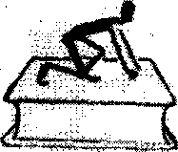
Данная программа разбудит вашу «уснувшую» способность концентрироваться, и вы быстро почувствуете, как изменяются в лучшую сторону ваши память, внимание и функции ваших органов чувств. Программа включает упражнения, способствующие обострению органов чувств, они научат вас отбирать только нужную информацию и правильно обрабатывать её, а также улучшат вашу память и творческое мышление. Упражнения усложняются от этапа к этапу.

Упражнении развивают четыре составные способности концентрироваться: восприятие.
обработку информации, логическое и творческое мышление

Эта программа рассчитана на десять дней, в течение которых вы будете выполнять упражнения. Занимайтесь каждый день, не делая перерывов, только так вы достигнете заметных результатов. Упражнения выполняйте в той последовательности, в которой они даны. Переходите к новому упражнению только тогда, когда закончите выполнять текущее. Для многих упражнений не существенно, сколько времени вы их выполняете. Важным в этих упражнениях яаляется сам процесс их выполнения, а скорость вы можете увеличить с пятого дня, если того пожелаете. Работая над упражнениями, используйте карандаш. Вы

можете стереть резинкой свои записи, если захотите повторить курс через какое-то время. Для упражнений, направленных на развитие памяти, вы найдёте место для записей на предыдущих страницах. Поэтому вам не нужно будет искать бумагу.

УПРАЖНЕНИЕ 1
Посмотрите внимательно на фото в течение трёх секунд. Потом закройте глаза и представьте себе это фото во всех деталях. Вы можете задать себе следующие вопросы, например:
Есть на фото люди или животные?
Если да, то, как я могу их описать?
Есть ли на фото растения?
Что я могу вспомнить из предметов.
изображённых на фото?
Откройте глаза и сравните представленную
вами картинку с её оригиналом.

Это упражнение можно выполнять всегда и везде, например, за чтением газеты.

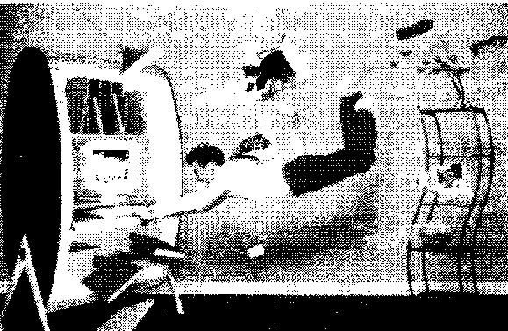

Это задание можно также варьировать: например, попробуйте вспомнить номерные знаки автомобилей ваших друзей, их домашние адреса и почтовые индексы и т. д.

УПРАЖНЕНИЕ 2
Попробуйте вспомнить следующую информацию. Запишите то, что вы вспомните. Постарайтесь затратить на воспоминание как можно меньше времени.

Напишите номера телефонов, которые вы помните на память.

Напишите имена и фамилии ваших одноклассников.

Напишите названия книг, которые вы прочитали за последний год, и имена авторов.

УПРАЖНЕНИЕ 3
Возьмите в руки карандаш или авторучку и подчеркните все встретившиеся вам буквы А.
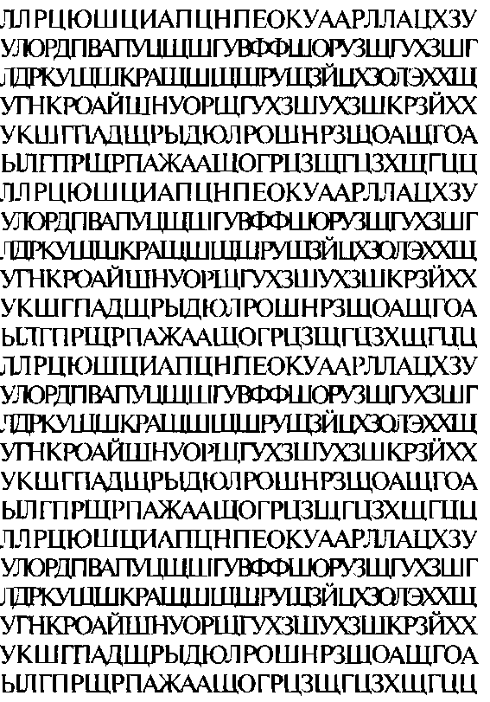

Это упражнение
развивает
способность
быстро
выхватывать
нужную
информацию.
Выполнив
задание, медленно
ещё раз
просмотрите
строки и
проверьте,
подчеркнули ли вы
все буквы А.

УПРАЖНЕНИЕ 4
В соседнем окне нарисуйте такую же кривую линию.
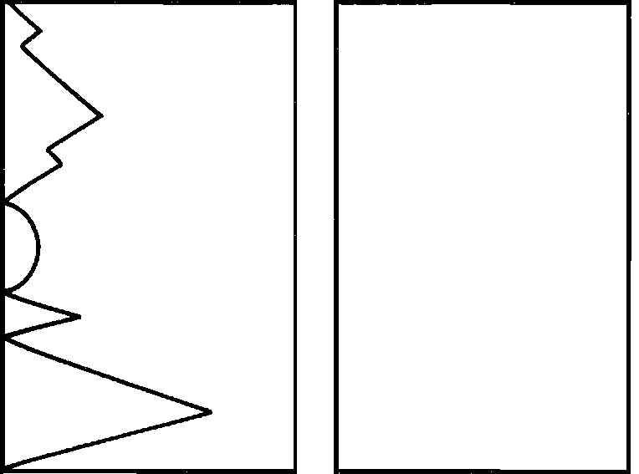
УПРАЖНЕНИЕ 5
Запомните перечень приведённого ниже Вы помните, чти
списка. Используйте при этом методы вы должны
запоминания, которые приводились в этой купить?
книге ранее. Потом закройте эту часть Напишите в том
порядке, в каком
страницы и приступите к выполнению _{1Ч}ф_{ют}
следующих упражнений. На странице 119 необходимые
напишите перечень, соблюдая порядок, в покупки. котором следуют покупки.
ПОМИДОРЫ
НУТ (ТУРЕЦКИЙ ГОРОХ)
ЧЕРНОСЛИВ
ЙОГУРТ
КОФЕ
ЧИСТЯЩЕЕ СРЕДСТВО ПОДСОЛНЕЧНОЕ МА СЛО БРЫНЗА
РЖАНЫЕ ХЛЕБЦЫ АПЕЛЬСИНОВЫЙ СОК МУКА

УПРАЖНЕНИЕ 6
Или вспомните все фильмы, которые посмотрели за последний год. Имена актёров, игравших в этих фильмах, имена и фамилии режиссёров.

Вы видите перед собой первые и последние буквы неких слов. Впишите остальные буквы, чтобы получилось слово.

К Р
г д
к н
Б Я
3 Н
Т Р
Р Т
Н 3
Я Б
Ранее изложена методика запоминания
чисел. Р
Н К
Д Г

Р К

К УПРАЖНЕНИЮ 5 «СПИСОК ПОКУПОК»
1. 6.
2. 7.
3. 8.
4. 9.
5. 10.

Второй день
УПРАЖНЕНИЕ 1
Прислушайтесь к какому-либо однообразному звуку: тиканью часов, шуму шелеста листвы... Концентрируйтесь на этом звуке как можно дольше.

Это упражнение развивает способность воспринимать информацию. Попытайтесь выполнить это задание, не делая никаких пометок на бумаге.

УПРАЖНЕНИЕ 2
Попробуйте вспомнить следующую информацию. Запишите то, что вы вспомните.
Путь, который вы проделываете, добираясь до своей работы; названия улиц, через которые идёте, сколько раз вы переходите улицу и т.д.

Десятидневная программа по развитию концвмтращк

УПРАЖНЕНИЕ 3
Посмотрите на следующую картинку. Проследите глазами за линией и определите, какая это была из трёх линий. Не используйте при этом ни палец, ни карандаш. Если вы сбились, то начните сначала.

Сначала запомните значения стрелок, а потом приступайте к подсчёту.

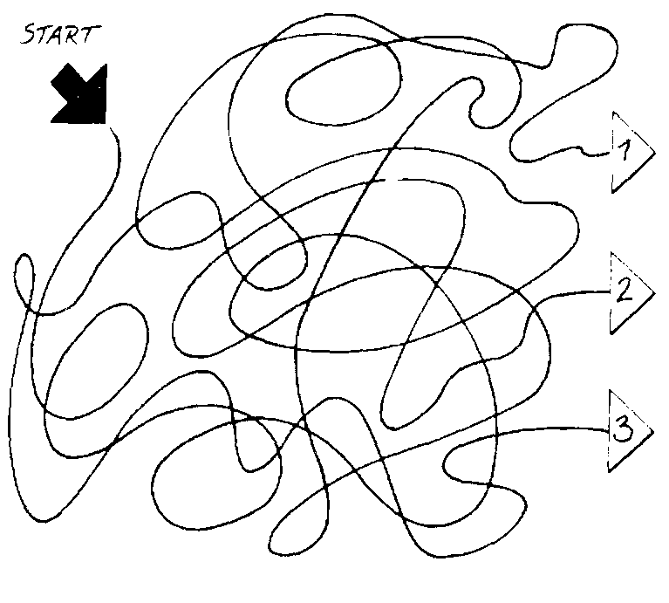

УПРАЖНЕНИЕ 4
Запомните следующие цифры. Используйте при этом предложенные в этой книге методики запоминания. Закройте цифры и отвлекитесь на пять минут, запишите эти цифры.
23490
65123744
06432641290
Я помню следующие числа:
УПРАЖНЕНИЕ 5
В словах перепуганы буквы. О каких словах идёт речь?
Одрв
Алапм
Явнши
Нсеолц
Еалстнци
Сииани

Совет: читайте буквы вслух, помогай таким образом своему зрению.

УПРАЖНЕНИЕ 6
В следующем беспорядочном наборе букв скрываются слова. Возьмите в руки карандаш и выделите все слова, состоящие минимум из трёх букв.

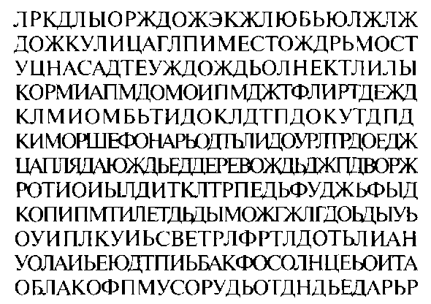

УПРАЖНЕНИЕ 7
Продолжите логический ряд цифр. В каждой строке добавьте по две цифры.

2,5,8, ,
2,3,8,9, ,
78,74,66, ,
3,9,6,36, ,
1,1,2,4,7, ,

Третий день
УПРАЖНЕНИЕ 1
Встаньте в двери комнаты. Осмотрите её. Закройте глаза и представьте её себе во всех деталях. Затем откройте глаза и сравните своё представление с оригиналом.
УПРАЖНЕНИЕ 2
Следующие числа разбросаны в беспорядке. Тем не менее они составляют логический ряд. Определите, каких чисел не хватает.
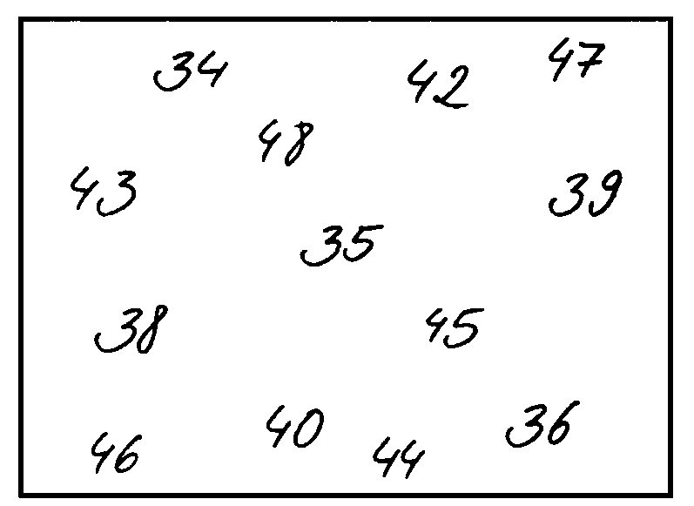

Десятидневна* программа по развитие УПРАЖНЕНИЕ 3
Запомните нижеприведённые фамилии. Используйте методику запоминания, с которой вы уже знакомы благодаря этой книге. Затем приступите к выполнению следующих упражнений, а на странице 128, запишите фамилии, которые помните: Юргенс, Мецкер, Штротманн, Кюгелин, Зайферт, Даниэль, Вальцель.
УПРАЖНЕНИЕ 4
Решите в уме следующий необычный пример. Круг равен значению + 2, прямоугольник +3, треугольник -1. Вычёркивайте символы,
которые уже посчитали.
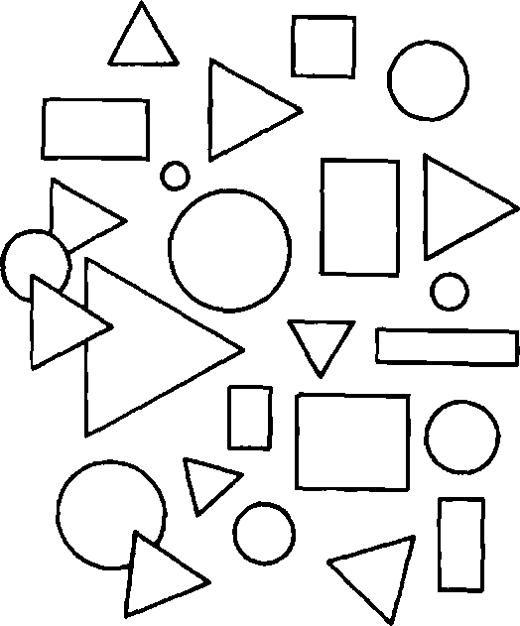

Это упражнение развивает сообразительност и кратковременную память. Для начала запомните, какое значение имеет каждая геометрическая фигура, прежде чем приступите к решению примера.

К УПРАЖНЕНИЮ 3 «ФАМИЛИИ>

Я помню следующие фамилии:

УПРАЖНЕНИЕ 5
В соседнем окне нарисуйте 'такую же фигуру.
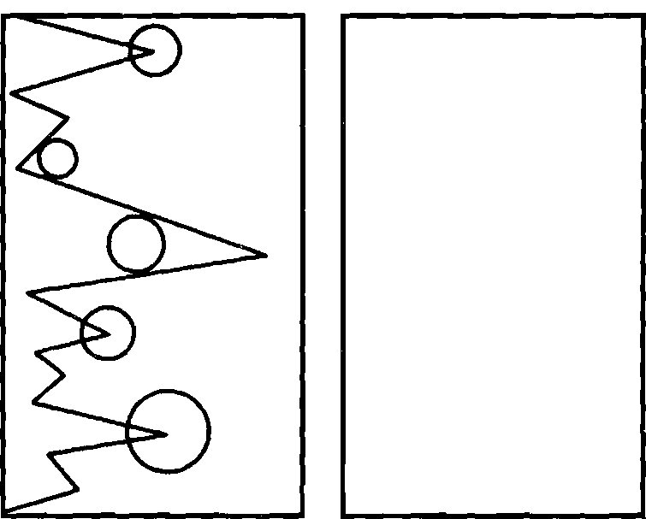

Это упражнение развивает творческое мышление. Чем короче изначальное слово, тем сложнее составить большое количество простых слов.

УПРАЖНЕНИЕ 6
Знаете ли вы, что такое анаграмма? Да, вы берёте любое слово, перемешиваете буквы и составляете множество простых слов. Например, из слова ДВОР можно составить такие слова, как ВОР, РОВ, РОД...
Из следующего слова составьте как можно больше слов.

Демократия

УПРАЖНЕНИЕ 7
Возьмите в руки карандаш или ручку и подчеркните все встретившиеся вам цифры 5
51521452345264598245145234526452644526 445656162741342575655616274134257567565 34227562525584549157225255845495525255 454516424524526542365451642452452452654 51521452345226482452145234526452648245 4456561627425756756565616274134257567565 34227562524955215722275625255845495521572 45451642452477526542362452452452654236 4545164245245265423651642452452452654236 515214523455264824551521452345264526482 445656162742575675655616274134257567565 342275625845495521572275625255845495521572 45451642452452654236642452452452654236 51521452264526482451452345264526482451 445656162741342575675665616274134257567565 342275625255845495572625255845495521572 4545164245245245263651642452452452654236 4545164245245245265423642452452452654236

Позже проверьте, всели вы подчеркнули цифры 5.

УПРАЖНЕНИЕ 8
Найдите десять отличий!
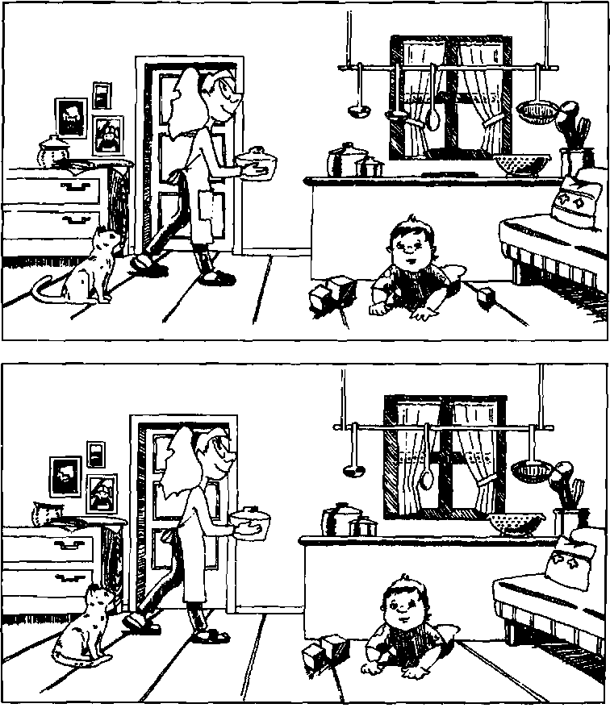

УПРАЖНЕНИЕ 1
Включите телевизор, желательно, чтобы это была программа новостей. Прислушайтесь к речи говорящих людей. Как быстро они говорят? Какие слова наиболее часто они повторяют? Говорят они чётко или нет?
УПРАЖНЕНИЕ 2
Внимательно посмотрите на две эти колонки. Подчеркните идентичные пары.
FFLLEFEL FFLLFFEL
HONLMOH HONLMOH
FMNHOLL FMNHOLL
MHNLOHM MHMLOHM
DEFELHN DEEFLHN
ENMEHOLN EMNEHOLN
JRLNJHEM JELNJHEM
BPHAPBNO BPHAPPNO
NPAHLMEM NPANLMEM
JIKKLWPBN JIKKLWPBN
KLKJNHMM KLKJNHMM
PUBPFEEN PUBPEFEN

Это упражнение требует высокой концентрации.

УПРАЖНЕНИЕ 3
Запомните следующие номера банковских счетов (к сожалению, не знаем, кому они принадлежат). Используйте методики запоминания, которые вы уже применяли ранее. Приступите к выполнению следующего упражнения, а потом на стр. 135, запишите эти номера.

763884210 042375742

УПРАЖНЕНИЕ 4
Образуйте как можно больше сложносоставных слов с корнями «воз», и «ход».

К УПРАЖНЕНИЮ 3 «НОМЕРА СЧЕТОВ»
Я помню следующие номера:

УПРАЖНЕНИЕ 5
Изучите эту картинку в течение нескольких секунд. Обратите особое внимание на расположение квадратов. Закройте рисунок и приступайте к следующему упражнению. На странице 138 нарисуйте по памяти квадраты так же, как на этом рисунке.
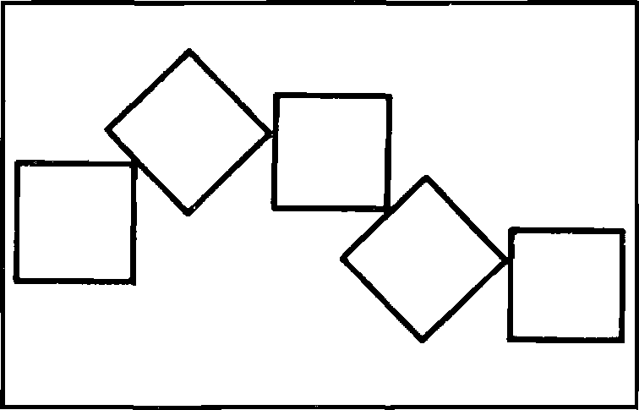
Двслтиднвлная программа па развитию комцентраци УПРАЖНЕНИЕ 6
Продолжите логический ряд двумя цифрами
18, 11, 36, 29, ,
8, 27, 64, ,
448, 224, 228, 114, ,
63, 21, 72, 24, ,
102, 103, 106, 111, ,
251, 240, 80, 69, .,

Искусство концентрации

К УПРАЖНЕНИЮ 5 «КВАДРАТЫ»
138
Квадраты располагаются таким образом:

УПРАЖНЕНИЕ 7
Посмотрите на следующую картинку. Проследите глазами за линией и определите, какая это была из трёх линий. Не используйте при этом ни палец ни карандаш. Если вы сбились, то начните сначала.

Подобное упражнение вы уже выполняли в курсе «основной программы». Вернитесь на эти страницы.

Если вы потеряли «нить», то начните сначала.

Выполняйте это упражнение в два этапа: сначала запомните, какие числа соответствуют мастям, а затем приступайте непосредственно к подсчёту.

УПРАЖНЕНИЕ 8
Каждой карточной масти соответствует определённое значение:
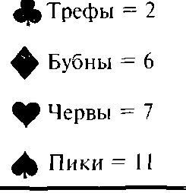

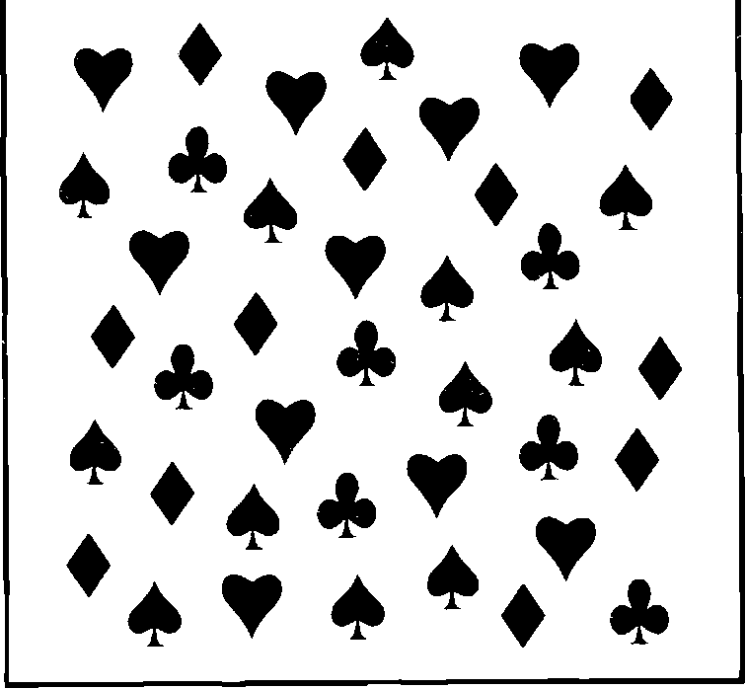
Посчитайте, какое общее число составляют все эти масти вместе.

Пятый день
УПРАЖНЕНИЕ 1
В тёмной комнате зажгите свечу. Сядьте от свечи на расстояние 50-60 сантиметров и внимательно посмотрите на пламя. Сконцентрируйтесь на нём, на его цвете, на том, как оно дрожит. Старайтесь думать только о пламени и больше ни о чём.

УПРАЖНЕНИЕ 2
Попытайтесь вспомнить во всех подробностях следующее:

Вашу первую детскую игрушку

Вашего первого друга или подругу

К этому упражнению можно подобрать ещё целый ряд тем. Вспомните о вашем самом первом дне на работе, своё первое свидание, продавца, у которого кутай автомобиль и т.д.

Ваш первый день в школе

Ваш самый первый фильм, который посмотрели в жизни

Вашу самую первую прочитанную книгу

1 41

УПРАЖНЕНИЕ 3
В словах перепутаны буквы. Какие слова здесь зашифрованы?
ОЦКВЕТ
АСОМОЛ
НЕЕПЕРМА
ХАРАС
РЕВТЕ
ОМНАЗГРИ

УПРАЖНЕНИЕ 4
Запомните с помощью знакомой вам техники эти лица и фамилии, относящиеся к изображённым персонам, (слева-направо) г. Кильманн, г-жа Кляйн-Райнике, г-жа Салерно, г. Моравич, г. Шустер, г-жа Меерлан Затем переходите к выполнению следующего упражнения.

Лица легче всего запоминать, если обращать внимание на их особенности, так сказать на особые приметы: например, наличие очков, цвет волос, и т. д.

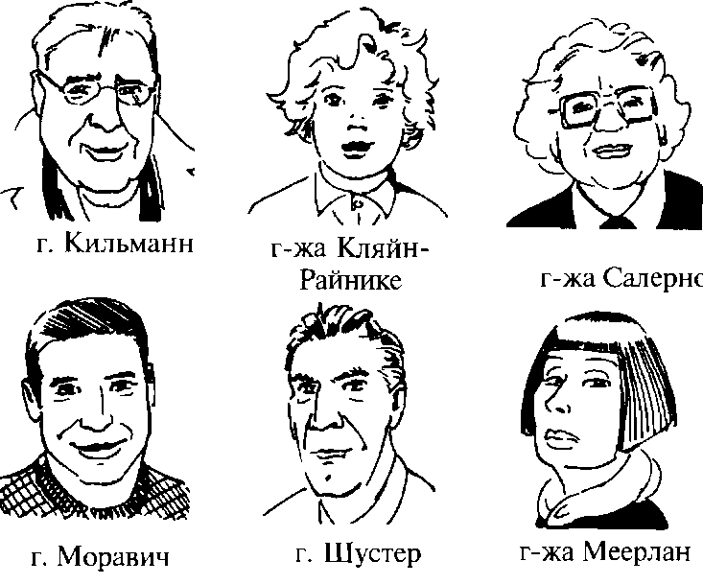

Вы можете запомнить этот план при помощи метода визуализации.

УПРАЖНЕНИЕ 5
В беспорядочном наборе букв скрываются следующие 6 слов: суть — мысль — чувство — память — ощущение — возможность.

Найдите их и подчеркните.
ЬБИА! ЬОЖОДЕАПТОПЖаТТЖУРЭЩДЖЛ
дгхт(ш^{т}знк^{г}жлжатси^)зшжностъатд
Л П ИЛ ЩМ Ь [СП ЬЖВЗЩОтАЛОАЖЮДЬАЭ ЮДЪЬЩЬВУСУТЪЫБТАЮДЕ11ТЬ1УЖДАДЩ
ьбиал южюдБ\тгопждпгжукатдджл
РГТАМЯТЬСДЛУУЕХЭЗЛЭЖДДТРЖЗЛАЖЕГ Л ЮИИДЖПЖтПЦФОЦГУЩЕН ИЕНАКУЖ АДЛИУЕДРЫЕЖАЕЕЛДАДЩШРЖЗЕМИ Ь1БТАЮДЕТЬ1УЛЧУВСТВШ№ШУЕХЭЗЛЭАО ДАЭЖЬН К.алЖДЬВУЬПТ[^УЖДАБЛ()И ЕЮ ЛЩЖВЗЩОВЕВРИАЖЩОРАПОЦЯШ ГАА ЬБИАГТЮЖЮДЕ\:ТТ()ПЖДПГЖУР'ЭЛДДЖ1
К УПРАЖНЕНИЮ 4 «ИМЕНА И ЛИЦА»
Впишите фамилии, относящиеся к изображенным персонам.
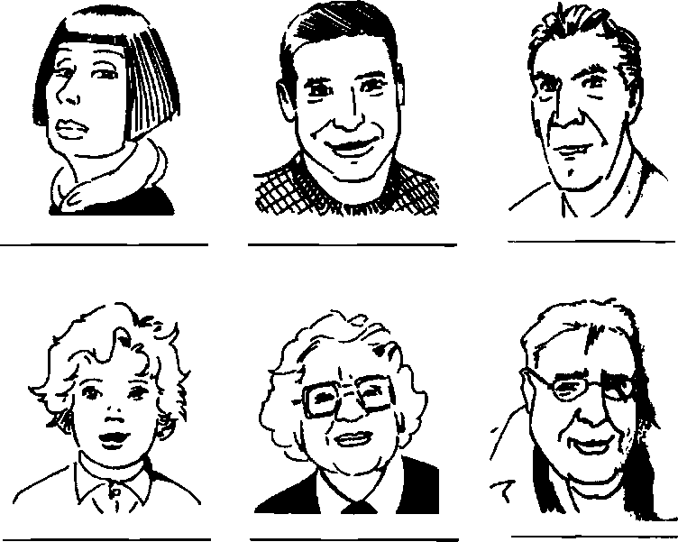

Это упражнение требует высокой концентрации.

УПРАЖНЕНИЕ 6
Логически завершите ряд из букв. Допишите в каждой строке по 2 букве.

А, г, ж, й , ,

К, л, о, п. , ,
УПРАЖНЕНИЕ 7
Нарисуйте точно такой же рисунок в правом квадрате. Не торопитесь. Внимательно сверьте получившийся рисунок с оригиналом. Действительно ли элементы нарисованы идентично?

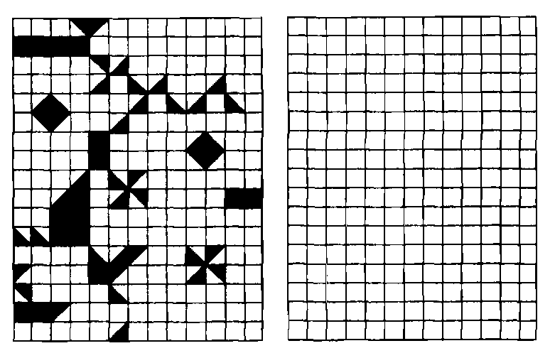

УПРАЖНЕНИЕ 8
В этом тексте не хватает некоторых слов. Прочитайте текст и вставьте подходящие по смыслу слова.
Как собственно работает человеческий ?
С давних мы знаем, что он
состоит из двух , называемых
полушариями. Левое и правое полушария
решают различные , и
основе их работы лежат разные принципы.
Каждой них присущи свои
задачи.
Левое полушарие отвечает логику
и память. Оно отвечает также за творческое мышление и речь. Если мы хотим что-то проанализировать или
сделать какие-либо , то тогда
работает эта половина мозга. Правое
, напротив, функционирует не
при помощи слов, а при помощи образов. Эта половина мозга отвечает за восприятие. В ней заложены творчество и фантазия. Она также управляет нашими чувствами. В то время как левая половина мозга мыслит логически, пошагово, правая половина работает цельно. То есть схватывает объекты не последовательно, а одновременно и обрабатывает информацию.
Конечно, половина мозга не
может полноценно функционировать без другой.

Попытайтесь запоминать понятия при помощи образов.

Шестой день
УПРАЖНЕНИЕ 1
Включите телевизор, переключите на канал, по которому передают новости. После окончания передачи запишите все новости, о которых вспомните. Я помню следующие события:

УПРАЖНЕНИЕ 2
Возьмите в руки карандаш или ручку и подчеркните все встретившиеся вам буквы А, а буквы Е обведите в кружок.
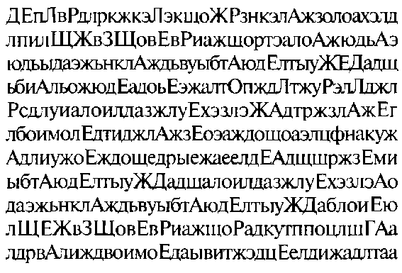

В этом
упражнении два задания. Сначала запомните, какую букву из алфавита вы подчёркиваете, а какую обводите в кружок. Потом приступайте непосредственно к поиску и выделению букв.

Это упражнение требует высокой концентрации.

УПРАЖНЕНИЕ 3
Из данного внизу слова составьте как можно больше новых слов. Но вы не имеете права добавлять буквы.

ПРОГНОЗ

УПРАЖНЕНИЕ 4
Запомните следующие цены из прейскуранта, используя известные вам техники запоминания. Потом переходите к выполнению следующего упражнения.

Кофе (чашка) | — 15 руб.
Ксхре (кофейник) | - 32 руб.
Каппучино | - 20 руб.
Эспрессо | - 16 руб.
Чай чёрный (чайник) | - 30 руб.
Чай зелёный (чайник) | - 34 руб.
Горячий шоколад (чашка) | - 22 руб.
Апельсиновый сок (200 мл.) | - 20 руб.
Яблочный сок (200 мл.) | - 1S р\П.
Томатный сок (200 мл.) | — 19 руб.

Когда будете заполнять прейскурант на 153-й странице, закройте страницу и не подглядывайте.

УПРАЖНЕНИЕ 5
Следующие числа разбросаны в беспорядке. Тем не менее они составляют логический ряд. Определите, каких чисел не хватает.
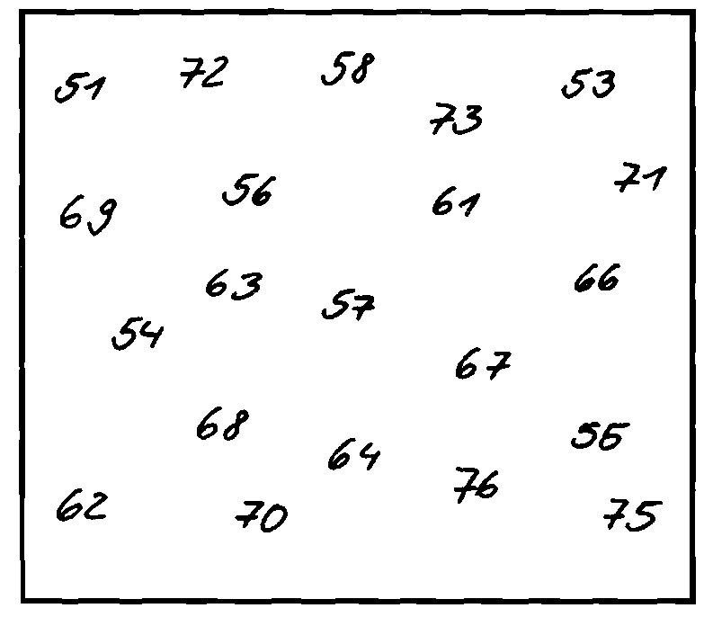

К УПРАЖНЕНИЮ 4 «НАПИТКИ»
Я помню следующие цифры:
Кофе (чашка) —
Кофе (кофейник) —
Каппучино —
Эспрессо —
Чай чёрный (чайник) —
Чай зелёный (чайник) —
Горячий шоколад (чашка) —
Апельсиновый сок (200 мл.) —
Яблочный сок (200 мл.) —
Томатный сок (200 мл.) —

Эффективные методы по улучшению памяти на числа вы найдёте на предыдущих страницах.

искусство

Смысл этого упражнения состоит в том, чтобы одновременно выполнять два вида деятельности: зрительное восприятие информации и её произнесение.

УПРАЖНЕНИЕ 6
Исправьте следующий список итальянских слов. Подчеркните слова в правой колонке, совпадающие со словами в левой.

aberrazione | abemazione
accantonamento | accantonamento
antifonario | antiphonario
assottigliamento | assottiglamento
battistero | battistero
bestemmia | bestemmia
brigadiere | bricadiere
carozzeria | carozeria
coincidenza | coincidenza
coniugabile | conjugabile
cuscinetto | cuscinetto
disimpegnare | disimpengare
dissoluzione | dissoluzione
economista | econumista
equiparabile | equiparabile
fishiamento | fisishiamento
fratellastro | fratellasto
fronteggiare | fronteggiare
fuoruscita | furorascita

УПРАЖНЕНИЕ 7
Посчитайте все геометрические фигуры. Но ничем себе при этом не помогайте!
Квадратов
Прямоугольников
Кругов
Треугольников
УПРАЖНЕНИЕ 8
Это упражнение Решите следующие примеры. Обратите направлено на _{внимание} _{на} _{то}^ какой символ соответствует развитие^ _{какоМ}у _{а}р_{И}ф_{ме}тическому знаку.
кратковременной памяти.
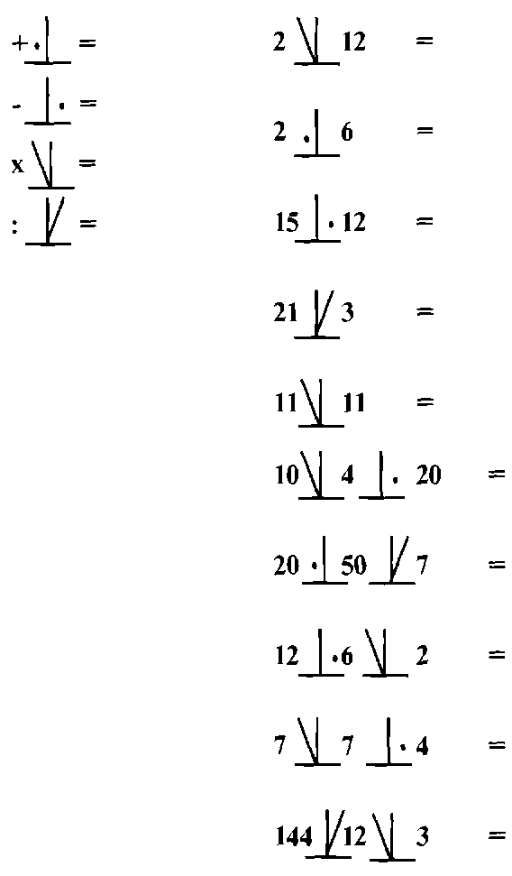
Седьмой день
УПРАЖНЕНИЕ 1
Перед вами упражнение, также направленное Это упражнение
на развитие памяти. Выберите любую букву развивает
алфавита. Быстро запишите фамилии, ^{логинеское}
г- мышление.
которые начинаются на выбранную вами
букву.
Первая буква
Киноактёр/актриса
Политик
Спортсмен
П исатель/писательница

УПРАЖНЕНИЕ 2
Запомните следующие пары слов. На первый взгляд, эти понятия ничего не объединяет. Используйте уже известную вам технику запоминания. Закройте эту часть страницы и переходите к выполнению следующего упражнения.
Шкаф — полнолуние
Завтрак — автопокрышка
Луг — продавец
Компакт-диск — конфета
Слон — война
Гитара — небоскрёб
Виноград — мел
Сигареты — конверт
Фотоальбом — тротуар
Муравей - радиоприёмник

УПРАЖНЕНИЕ 3
В словах перепутаны буквы. Какие слова здесь зашифрованы?
Абгуам
Хазап
Мпиокорск
Капирис
Ведеолспи
Моганизр

Позже
перепроверьте
получившиеся
результаты.

К УПРАЖНЕНИЮ 2 «ПАРЫ СЛОВ»
Шкаф — Гитара —
Завтрак — Виноград —
Луг — Сигареты —
Компакт-диск — Фотоальбом -
Слон — Муравей —
УПРАЖНЕНИЕ 4
Нарисуйте точно такой же рисунок в правом квадрате. Не торопитесь. Внимательно сверьте получившийся рисунок с оригинатом. Действительно ли элементы нарисованы идентично?
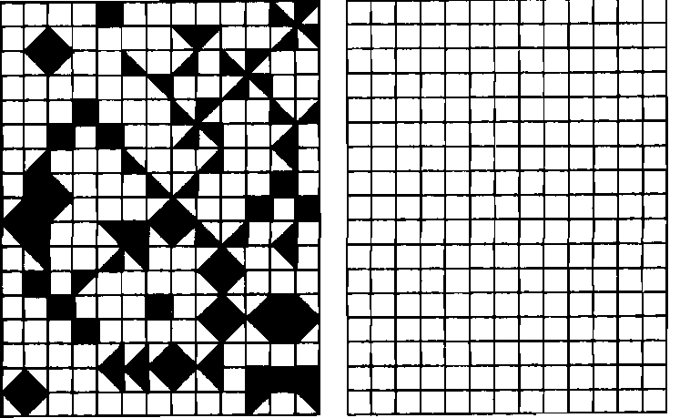

УПРАЖНЕНИЕ 5
Подберите к каждой букве алфавита слово
по теме «Одежда».
Одежда:
А П
Б Р
В С
Г т
Д У
Е Ф
Ж X
3 ц
и ч
к ш
л щ
м э
н ю
о я

Заполняйте графы быстро. Конечно, не каждой начальной букве будет соответствовать какой-либо предмет одежды.

Вы можете выбрать какие угодно темы дм этого упражнения: названия городов, стран, рек, озёр, животных и т. д.

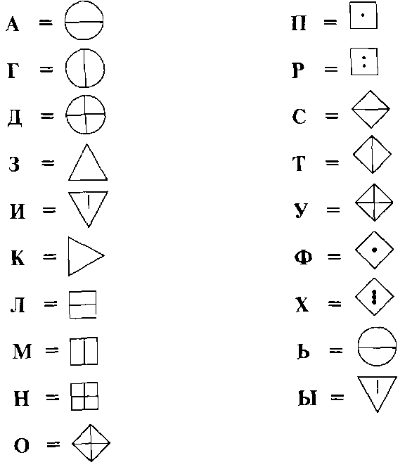
Сначала запомните значение знаков.
Потом перепроверьте получившиеся результаты.

УПРАЖНЕНИЕ 6
Переведите как можно быстро следующие слова. Над каждой буквой надпишите соответствующий ей символ.

СЛОВО
мозг формула один
путь отдых космос
красота сон
УПРАЖНЕНИЕ 7
Некий ряд чисел перемешан с буквами. Некоторые числа были утеряны, некоторые, наоборот, получили дубликат. Какие это числа?
Следующие числа отсутствуют Повторяющиеся цифры
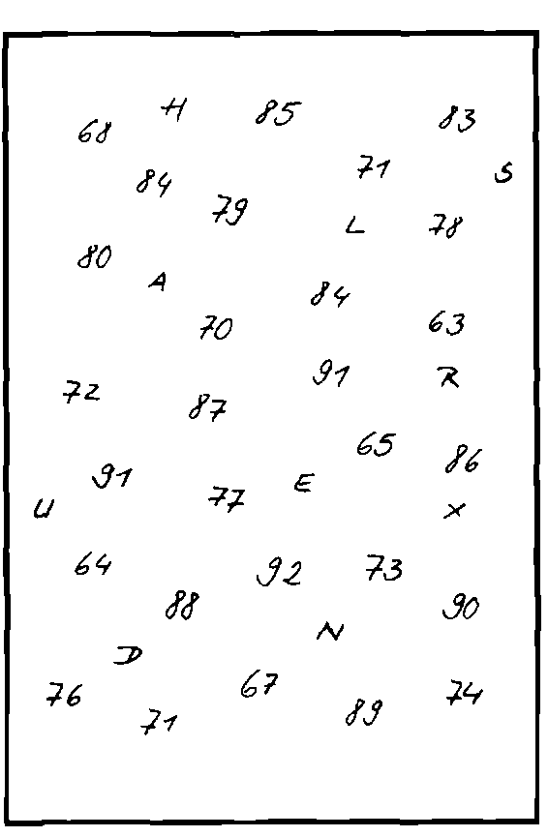

Попытайтесь вспомнить день в виде образов. Отталкивайтесь, прежде всего, от событий, ситуаций, встреч с людьми.

Восьмой день
УПРАЖНЕНИЕ 1
Что вы делали неделю назад? Вспомните детально этот день. Опишите этот день.

Неделю назад мой день прошёл так:

Десятидневная программа па развитию концентрации УПРАЖНЕНИЕ 2
Изучите эту картинку в течение нескольких секунд. Обратите особое внимание на расположение квадратов. Закройте рисунок и приступайте к следующему упражнению. На странице 166 нарисуйте по памяти квадраты так же, как на этом рисунке.
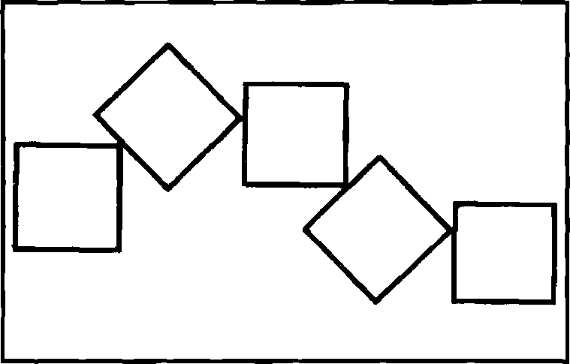

УПРАЖНЕНИЕ 3
Анаграмма: из данного внизу слова составьте как можно больше новых слов, но не добавляйте букв.

ПОРЯДОК

К УПРАЖНЕНИЮ 2 «КВАДРАТЫ»
Квадраты располагаются так:

Десятидневна;! программа по развитию концентрации УПРАЖНЕНИЕ 4
Запомните следующий план на день. Используйте при этом известную вам технику запоминания. Закройте эту часть страницы чем-нибудь и переходите к выполнению следующего упражнения.

8:30 телефонный разговор с
фирмой «Мейзер» 9:00 совещание
10:30 беседа с г-жой Дайдесхайм
11:30 разработка новой рекламной акции
12:30 обеденный перерыв
14:00 квартальный отчёт
15:30 проверка корреспонденции,
полученной из филиала
в Мангейме 16:15 беседа с клиентом
УПРАЖНЕНИЕ 5
Проследите глазами за направлением каждой из линий. Не помогайте себе ни карандашом, ни пальцем.
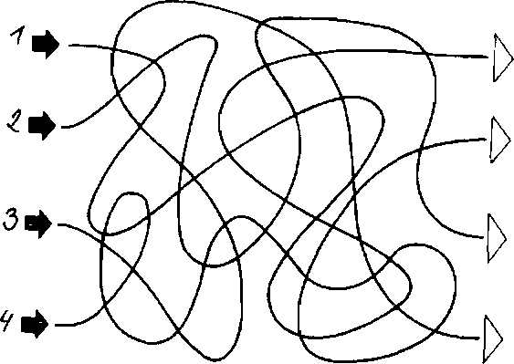

К УПРАЖНЕНИЮ 4 «ПЛАН НА ДЕНЬ»
Так выглядит план на день:
Десятидневная программа по развитию концентрации УПРАЖНЕНИЕ 6
Прочитайте вслух следующие слова и словосочетания. Произносите их чётко и ясно. Попытайтесь повышать скорость чтения.
ХЛЕБ
МНЕНИЕ
ТРАГЕДИЯ
ВЫХОД
СУМЕРКИ
ЗАКОН О РАДИОВЕЩАНИИ КУПАЛЬНЫЙ СЕЗОН РУЛЕВОЕ УПРАВЛЕНИЕ АВТОМАГИСТРАЛЬ ТЕЛЕКОММУНИКАЦИЯ ПЕШЕХОДНЫЙ ПЕРЕХОД ДЕПУТАТ ГОСУДАРСТВЕННОЙ ДУМЫ РЕСТАВРАЦИЯ ФАСАДА ЗДАНИЯ РЕЧНОЙ КРУИЗ ПО ДУНАЮ

1 70

УПРАЖНЕНИЕ 7
Решите следующие примеры. Обратите внимание на то, какой символ соответствует какому арифметическому знаку.

УПРАЖНЕНИЕ 8
Вспомните упражнение 6 из седьмого дня нашего курса.
Переведите следующую записку.
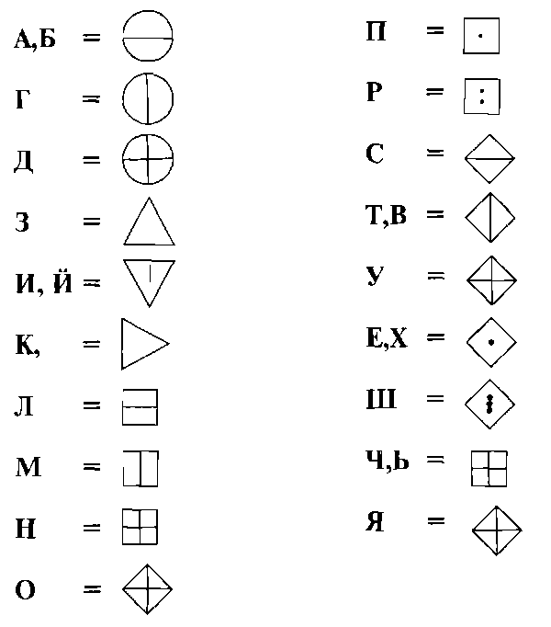
Я ПРИШЁЛ СЕГОДНЯ К ВАМ В ОБЕД. ПРОЖДАЛ ВАС ЧАС. Я ОЧЕНЬ СПЕШИЛ. У МЕНЯ ЕСТЬ ХОРОШИЕ НОВОСТИ ДЛЯ ВАС. Я ЗАЙДУ ЗАВТРА. ПАВЕЛ.

Девятый день
УПРАЖНЕНИЕ 1
Напишите понятия, связанные с темой денег.

Деньги:
А П
Б Р
В С
Г Т
Д У
Е Ф

Ж X

3 Ц
И ч
к ш

Л Щ
м э
н ю
о я

УПРАЖНЕНИЕ 2
Запомните следующие даты, используя уже известные методики запоминания. Затем приступите выполнять следующие упражнения. На странице 176 запишите эти числа, после того, как выполните два последующих упражнения.
10.06.1958
1 августа 1932
20.12.1894
23.08.1968
3 декабря 1960
30.12.1991
УПРАЖНЕНИЕ 3
В словах перепутаны буквы. Какие слова здесь зашифрованы?
Цернтне
Опдздъе
Ераритг
Киродро
Фарофотигя
Сдавикон
Омипиттс

accessibility
УПРАЖНЕНИЕ 4
Посмотрите на эти две колонки с английскими словами. Подчеркните пары слов, которые совпадают.

adjudication
air-conditioning
alongshore
appreciable
authorization
backache
bargaining
blackberry
broadcasting
bureaucracy
canvassing
characteristic
circumstansr
contractual
cumbersome
derivable
differentiate
dwelling accessibality
adjudication
air-conditioning
alongschore
appreciabel
authorization
backacke
barganing
blackberry
broadcasting
buraucracy
canvassing
charactaristic
circumstansr
contractual
cumbersome
derivable
differrentiate
dwelling
Если вы владеете в какой-то степени английским языком, то можете читать слова вслух.

1 ?S

Этоупражнение требует высокой концентрации.

К УПРАЖНЕНИЮ 2 «ДАТЫ»
Я помню следующие даты. Они были написаны так:

Двс*пнсзнв8Иоя программа по развитию концоитосцми УПРАЖНЕНИЕ 5
Изучите эту картинку в течение нескольких секунд. Обратите особое внимание на расположение квадратов. Закройте рисунок и приступайте к следующему упражнению. На странице 179 нарисуйте по памяти квадраты так же, как на этом рисунке.
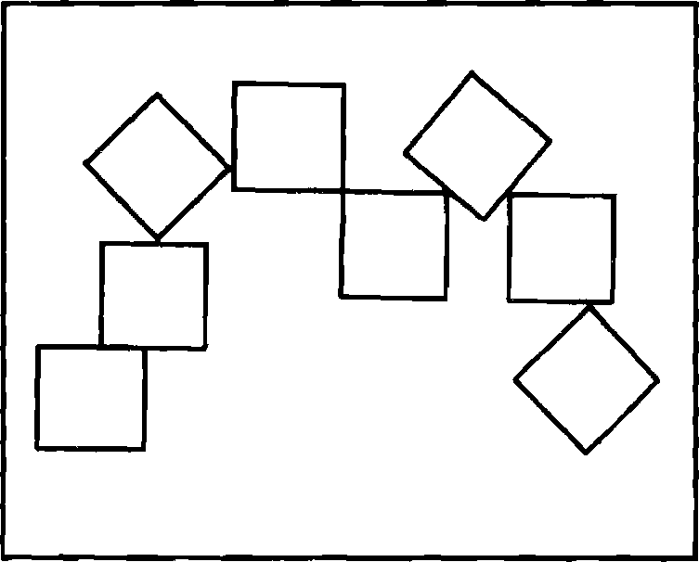

УПРАЖНЕНИЕ 6
В тексте, посвященном электронной почте, обнаружили, что он напечатан неправильно: в нём нет пробелов и знаков препинания. Быстро прочитайте текст вслух. Затем возьмите в руки карандаш и разделите слова там, где должны быть пробелы; расставьте правильно знаки препинания.
ВрезультатевсеписьмавВашемпснтою\1ящикеп ришещшесуказанногоВамиадресаокажутсявКо рзинеиВыперестанетеполучатьпочтуотдан ногседресатаЧтобьшродсшжатьполучатьотнего очтуудалитеэтотадресизЧерногоспискаТакже Вьшожетеудалитьвсессюбщенияизкакойлибо папки Вашегопочтовогоящикаэтоможносде латьнастраницеуправленияпапкамиДля этогонажмитенассылкувстолбцеОчисти тьвстрокесоответствующейвыбранной ВамидляочисткипапкиПослеподтверждения удаления всесообщенияизочищаемой папкиокажутсявкорзине

Десятидневная программе по развитию концентрации

К УПРАЖНЕНИЮ 5 «КВАДРАТЫ»
179
Квадраты располагаются так:

УПРАЖНЕНИЕ 7
Сложите в уме все ромбы. Каждый ромб имеет своё числовое значение.
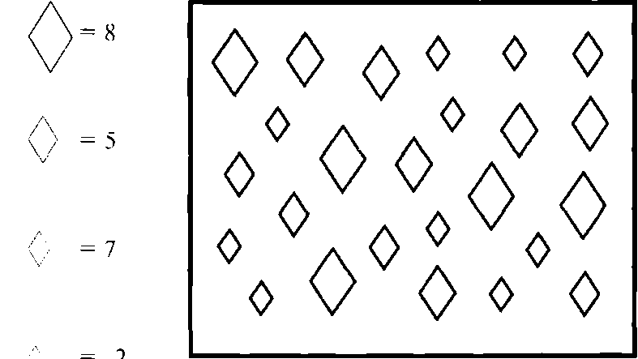

Десятидневная программа по развитию концентрации

УПРАЖНЕНИЕ 8

Чуть выше вы уже выполняли упражнении, задания которых связаны с «тайнописью». Теперь перед вами стоит немного другая задача: вы должны расшифровать, какой текст скрывают за собой символы.

А-0П- 0 Б-0Р- ф

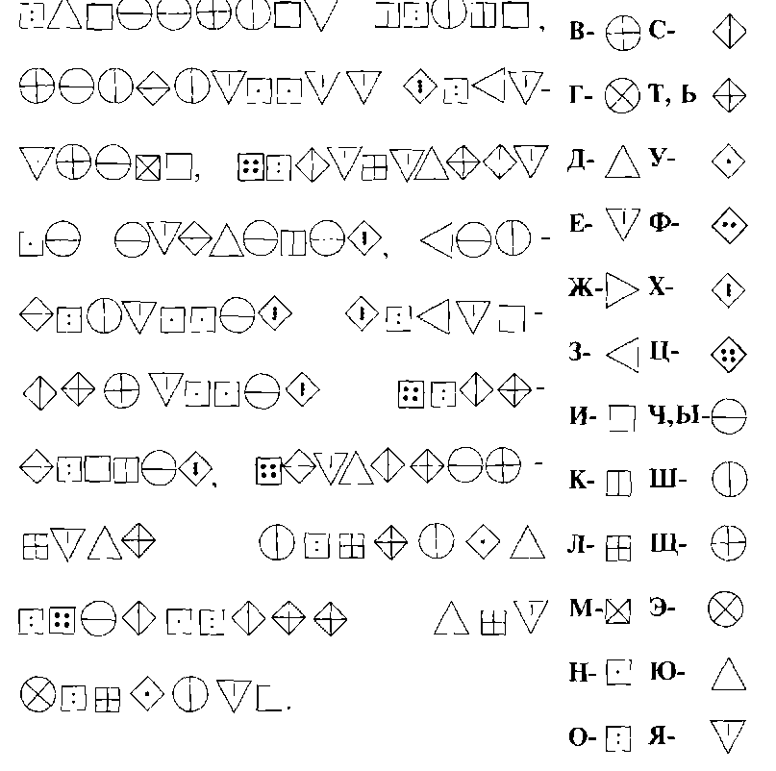

десятый день
УПРАЖНЕНИЕ 1
Выберите любую букву алфавита и напишите слова, начинающиеся на эту букву. Напишите минимум пять слов.
Первая буква Транспорт СМИ Спорт

Выможетебратъ какие угодно темы дпяэтхо упражнения.
Десятидневная программа по развитию концентрации УПРАЖНЕНИЕ 2
Запомните следующие слова, используя одну из уже знакомых вам методик запоминания. Затем переходите к выполнению следующего упражнения.
саксофон ноты оркестр кларнет аттестат учительская
урок пищевод аорта
тетрадь мозг лопатка

УПРАЖНЕНИЕ 3
Нарисуйте точно такой же рисунок в правом квадрате. Не торопитесь. Внимательно сверьте получившийся рисунок с оригиналом. Действительно ли элементы нарисованы идентично?
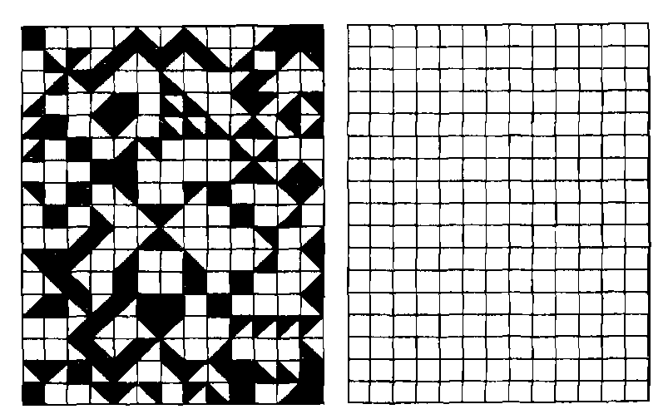

К УПРАЖНЕНИЮ 2
Я помню следующие слова.
Слова распределяются так: Первая группа слов

Вторая группа слов

Третья группа слов

УПРАЖНЕНИЕ 4
В следующем беспорядочном наборе букв скрываются названия пяти немецких городов. Найдите эти названия.

ОГЫКБЕРЛИНУЖЩРПУДЛРОПДУЛШД ГАП иДДРШДЩРКП Н КГП АОЛ ФГП ГШ К КГПЮРДРЕЗДЕННЖКЩГНКАПГПРВОЛ КОГПАОИПМЛФПЦЛОРКШГОЖЗЩЦР УгОШУЦШРАОПЛДОЦПУШПАПЛОРЦ
кополпощгйдлощитачдюокщол
КГПГАГОПРМ ЮНХЕНОПЛГПЛОПОЛЫО РЛОРЦРОКРПОАОЛЫЛЫЛГПРУКЦЩШ КОПЛШРЦШПРШДППДЦЖЩОГЖЗГЦ КПГОПЛЫАФДГШПКУШЩЕПАЖХЭЗ КУЦНННВАОЛРЦЩШРКПЛЦШГЩЗА УКШ ПАОИГАМБУРГШКЦЩГКЩЗГЦЦ КОРПМОЛТТРУ1ВДФРАНКФУРТР1ТАУЦЛО

Десятидневная программа по развитию концентрации УПРАЖНЕНИЕ 5
Каждая стрелка имеет определённое значение в зависимости от своего направления. Посчитайте, какое число они составляют в сумме.
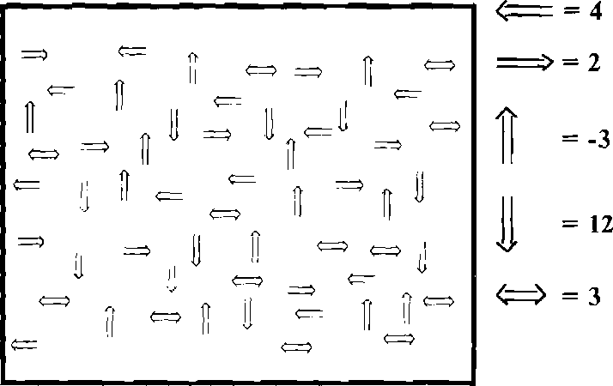

УПРАЖНЕНИЕ 6
Запомните следующие имена и номера телефонов. Затем переходите к выполнению следующего упражнения. Используйте одну из предложенных вам в этой книге, методик запоминания чисел.
Геннер Тайхельт 02251 -485093
Карин Лобезан 884277
Майке Люттге-Шэфер 030-456276881
Петер Минтоф 0611-275510
Тим Конрад и 763013
Анна-Мария Шановски 08062-82542
ЮргенПилснер 07071-324497
УПРАЖНЕНИЕ 7
В словах перепутаны буквы. Какие слова здесь зашифрованы?

Ковлаз
Еосабрни
Разталап
Вдмеозиез
Ррвьеаи .
Вролтеет
к УПРАЖНЕНИЮ 6 «НОМЕРА ТЕЛЕФОНОВ»
Анна-Мария Шановски
Майке Люттге-Шэфер
Тим Конради
Геннер Тайхельт
Юрген Пилснер
Петер Минтоф . —
Карин Лобезан

УПРАЖНЕНИЕ 8
Расшифруйте следующий текст.

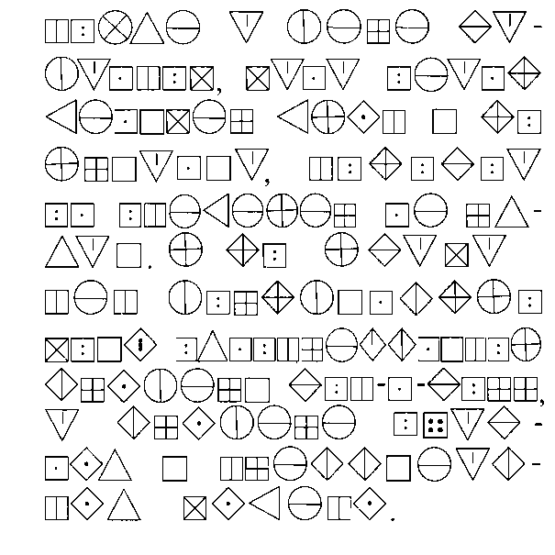
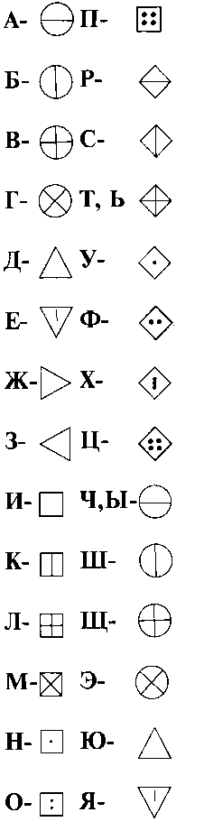

Первый день
УПРАЖНЕНИЕ 3 СТР. 115
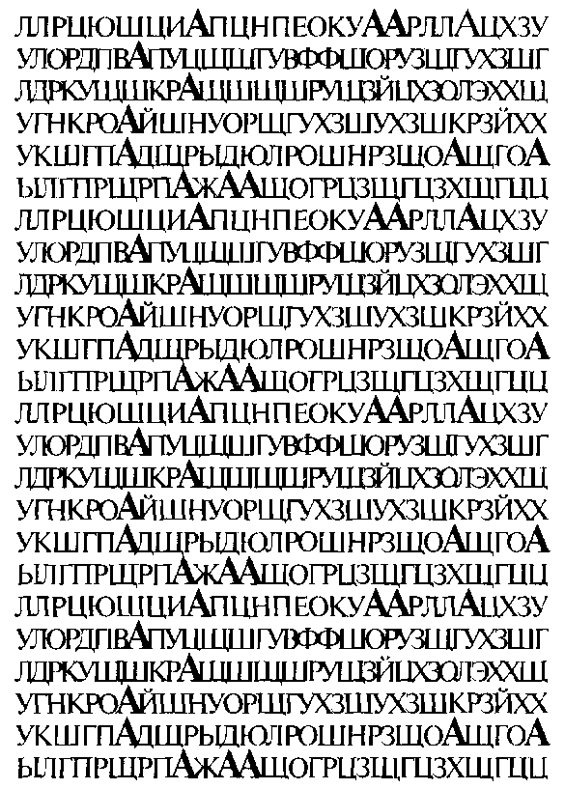

_{к} А П И Л Я р
р Е Р Б И Ц И д
К А Н О н
Б А Ш Н _{я}
3 А Г О н
j EAT р
Р А Р И Т Е т
Н А К А 3
Я С Т Р Е Б
Н О С О _{К}

Д Г
Р О С Т О к
Второй день
УПРАЖНЕНИЕ 5 СТР. 123

Одрв | ДВОР
Алапм | ЛАМПА
Явнши | ВИШНЯ
Нсеолц | СОЛНЦЕ
Еалстнци | ЛЕСТНИЦА
Сциани | СИНИЦА

УПРАЖНЕНИЕ 6 СТР. 124
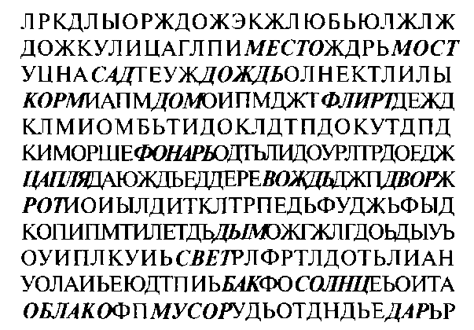

2,5,8,11 , 14

2,3,8,9, 14 , 15
78,74,66,_50_, 18
3,9,6,36,J3 ,1089
1,1,2,4,7,^7 , 12_
Третий день
УПРАЖНЕНИЕ 7 СТР. 131

51521452345264598245145234526452644526 445656162741342575655616274134257567565 34227562525584549157225255845495525255 454516424524526542365451642452452452654 51521452345226482452145234526452648245 4456561627425756756565616274134257567565 34227562524955215722275525255845495521572 45451642452477526542362452452452654236 4545164245245265423651642452452452654236 515214523455264824551521452345264526482 445656162742575675655616274134257567565 342275525845495521572275525255845495521572 45451642452452654236642452452452654236 51521452264526482451452345264526482451 445555162741342575575665516274134257557555 342275625255845495572625255845495521572 4545164245245245263651642452452452654236 4545164245245245265423642452452452654236

Ключи

УПРАЖНЕНИЕ 8 Найдите десять отличий! СТР. 132
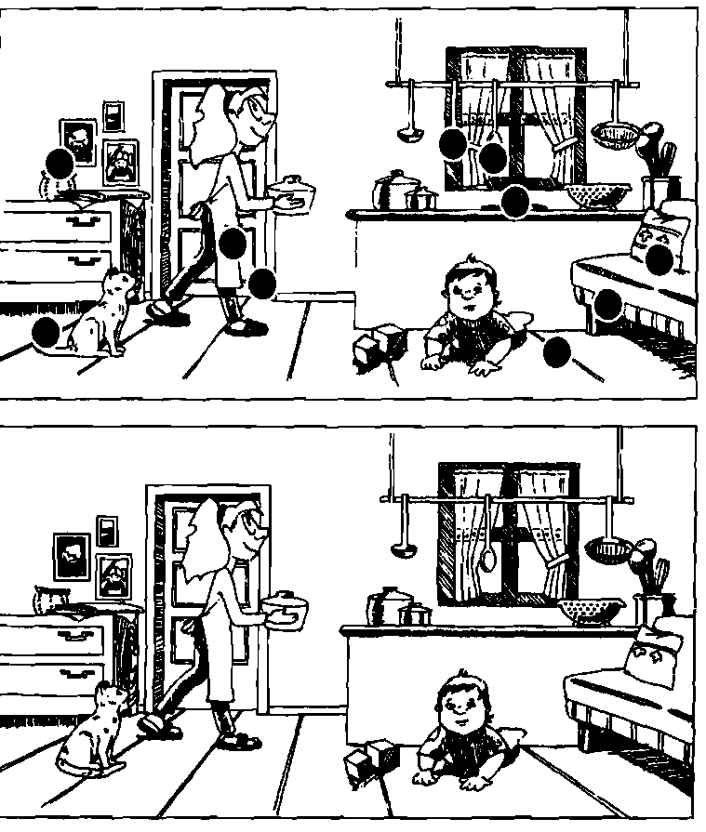

УПРАЖНЕНИЕ 2 СТР. 133
FFLLfFEL
HONLMOH
FMNHOLL
MHiVLOHM
DE/ELHN
E/VMEHOLN
Ji?LNJHEM
BPHAP5N0
NPA/7LMEM
JIKKLWPBN
KLKJNHMM
PUBP/EEN

FFLLFFEL
HONLMOH
FMNHOLL
MHMLOHM
DEEFLHN
EMNEHOLN
JELNJHEM
BPHAPPNO
NPANLIV1EM
JIKKLWPBN
KLKJNHMM
PUBPEFEN

УПРАЖНЕНИЕ 6
стр. 137
18, 11, 36, 29,54 ;_47
8, 27, 64,^3 , 120
448, 224, 228, 114, 118 , 59 63, 21, 72, 24, 75 , 25 102, 103, 106, 111,118 Д27 251, 240, 80, 69,^3 ,12

Трефы = 2
Бубны = 6
Червы = 7

Пики = 11

Петый день
УПРАЖНЕНИЕ 3 СТР. 142
ОЦКВЕТ ЦВЕТОК АСОМОЛ СОЛОМА НЕЕПЕРМА ПЕРЕМЕНА ХАРАС САХАР
РЕВТЕ ВЕТЕР

ОМНАЗГРИ ОРГАНИЗМ

УПРАЖНЕНИЕ 5 СТР. 144
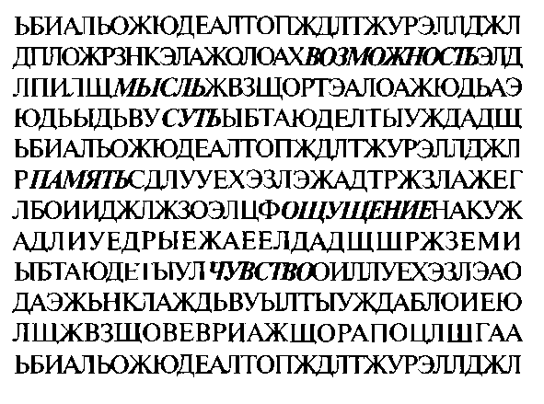
К УПРАЖНЕНИЮ 4 «ИМЕНА И ЛИЦА» СТР. 145
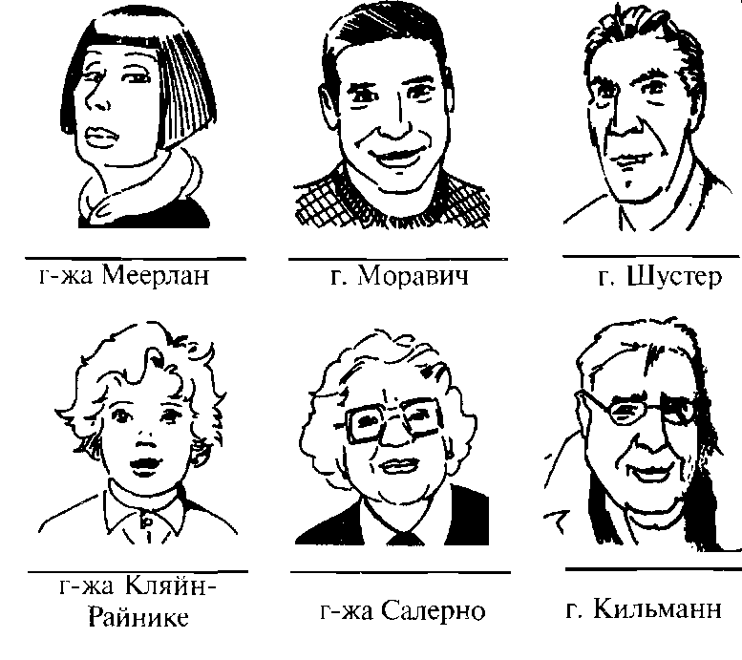

УПРАЖНЕНИЕ 6 СТР. 146

А, г, ж, й 5L,JL>

К, л, о, п. ^{т} , У

Как собственно работает человеческий мозг? С давних времен мы знаем, что он состоит из двух частей называемых полушариями. Левое и правое полушария решают различные задачи и в основе их работы лежат разные принципы.
Каждой из них присущи свои
задачи.
Левое полушарие отвечает _^L__ логику и память. Оно отвечает также за творческое мышление и речь. Если мы хотим что-то проанализировать или сделать какие-либо вычисления , то тогда работает эта половина мозга. Правое полушарие _{t} напротив, функционирует не при помощи слов, а при помощи образов. Эта половина мозга отвечает за восприятие. В ней заложены творчество и фантазия. Она также управляет нашими чувствами. В то время как левая половина мозга мыслит логически, пошагово, правая половина работает цельно. То есть схватывает объекты не последовательно, а одновременно и обрабатывает информацию.
Конечно, °Д^{на} половина мозга не
может полноценно функционировать без другой.

Шестой день
УПРАЖНЕНИЕ 2 СТР. 149
ДЕпЛвРдлркжка^экщоЖРзнкэлАжзшоахэахд лпилЩЖвЗЩовЕвРиажщортэалоАжюдъАэ юдььщаэжьнклАжгц>вуь1бтАюдЕлть1уЖЕДадщ ьбиАшюжюдЕадоьЕэжалтОггждЛтжуРа11Дджл РсдлуиалоиддазжлуЕхэзлэЖАдтржзлАжЕг лбоимолЕдтиджлАжзЕоэаждощоаэлцфнакуж АплиужоЕждощедрыежаеелдЕАдщшржзЕми ыбтАюдЕлтьгуЖДадщалоилдазжлуЕхэзлэАо даэжьнклАждьвуь1бтАюдЕлтьгуЖДаблоиЕю лЩЕЖвЗЩовЕвРиажшоРадкутппоатшГАа ддрвАлиждвдимоЕдаьтитаэдцЕелдажадлтаа

УПРАЖНЕНИЕ 6 СТР. 154
aberrazione
accantonamento
antifonario
assottigllamento
battistero
bestemmia
brigadiere
carozZeria
coincidenza
coniugabile
cuscinetto
disimpeGNare
dissoluzione
economista
equiparabile
fishiamento
fratellastRo
fronteggiare
fuoruscita aberNazione
accantonamento
antiPHonario
assottiglamento
battistero
bestemmia
briCadiere
carozeria
coincidenza
conJugabile
cuscinetto
disimpengare
dissoluzione
econUmista
equiparabile
fiSIshiamento
fratellasto
fronteggiare
fuRoruscita

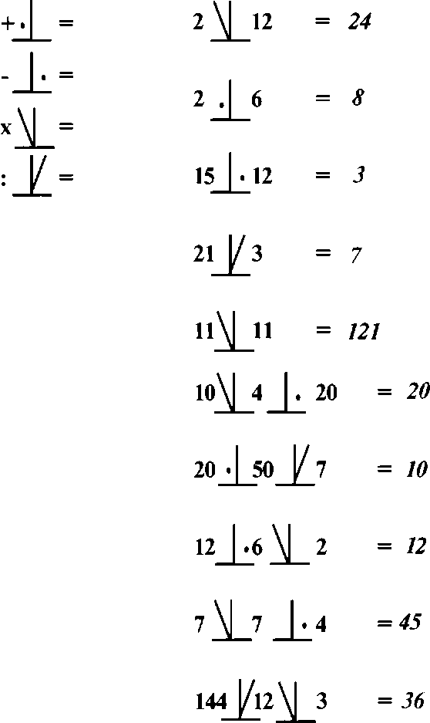

Седьмой день
УПРАЖНЕНИЕ 3 СТР. 159

Абгуам БУМАГА
Хазап ЗАПАХ
Мпиокорск МИКРОСКОП
Капирис ™ПАРИС^
Ведеолспи ВЕЛОСИПЕД
Моганизр ОРГАНИЗМ

УПРАЖНЕНИЕ 7 СТР. 163

Следующие числа
отсутствуют 66, 69, 75, 81,82,
Повторяющиеся цифры 71, 84, 91

УПРАЖНЕНИЕ 7 СТР. 170
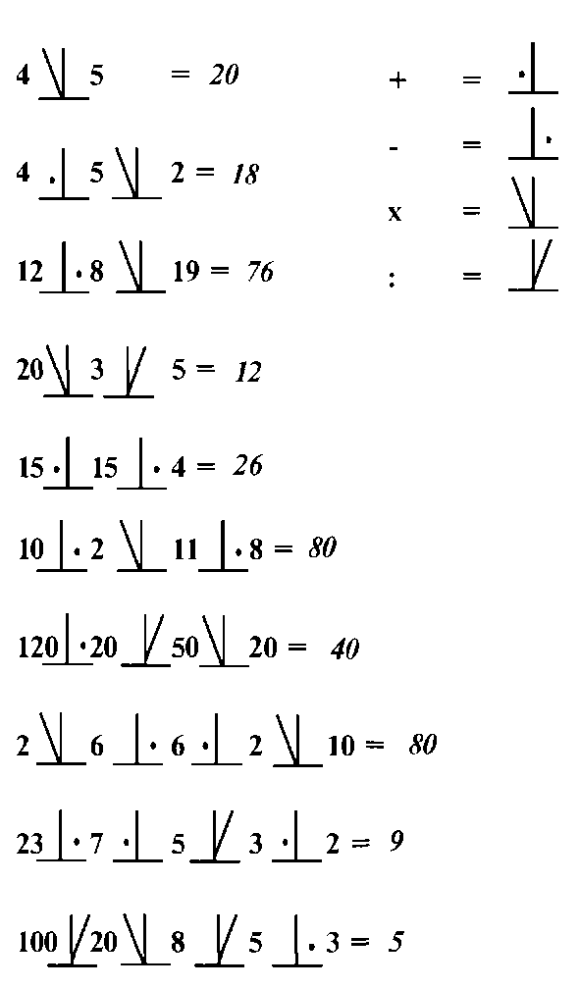

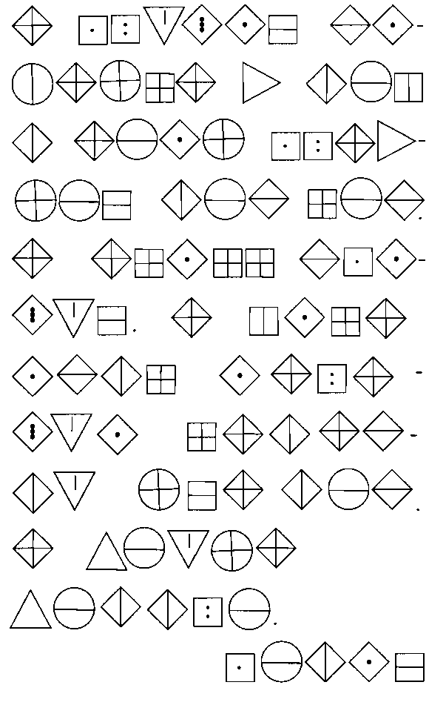

Девятый день
УПРАЖНЕНИЕ 8 СТР. 181
Одичавшие кошки, выброшенные хозяевами, поселяются на чердаках, заброшенных хозяйственных постройках, представляют большую опасность для голубей.

Десятый день
УПРАЖНЕНИЕ 4 ГТР 186
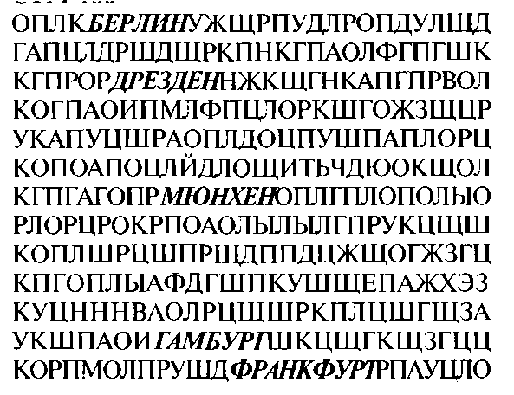
УПРАЖНЕНИЕ 8 СТР. 191
Когда я была ребёнком, меня очень занимал звук и то влияние, которое он оказывал на людей. В то время как большинство моих одноклассников слушали рок-н-ролл, я слушала оперную и классическую музыку.

Эберхард Хойль

ИСКУССТВО КОНЦЕНТРАЦИИ Как улучшить память за 10 дней

Ответственный редактор Оксана Кох-Коханенко Технический редактор Геннадий Крамской Художественный редактор Анна Семенова
Корректор Валентина Боровцева Компьютерная верстка Киричёк Анастасия

Подписано в печать с готовых диапозитивов 20.01.2005 г. Формат 84x108/32. Бумага офсетная. Печать офсетная. Усл. п. л. 10,08. Тираж 5 000 экз. Заказ № 6437

Издательство «Феникс», 344082, г. Ростов-на-Дону, пер. Халтуринский, 80.

Тел.: (861) 257-04-14, тел./факс (8632) 61-89-50, e-mail: academpress@tsrv.ru

Отпечатано в полном соответствии с качеством предоставленных диапозитивов в ОАО «Можайский полиграфический комбинат». 143200, г. Можайск, ул. Мира, 93.
УМЕТЬ КОНЦЕНТРИРОВАТЬСЯ -ЭТО НЕ ПРИРОДНЫЙ ДАР, ЭТОМУ МОЖНО НАУЧИТЬСЯ
Способность концентрироваться на сегодняшний день очень важна, говорим ли мы о профессиональной деятельности или о проведении свободного времени. Однако иногда эта способность может пропадать или быть развитой в недостаточной мере. Но все преграды, препятствующие умению сконцентрироваться, можно преодолеть при помощи определённых упражнений. В этой книге вы найдёте множество разнообразных и эффективных стратегий, упражнений и советов, которые помогут вам развить способность.

Анкеты помогут вам подобрать индивидуальную методику
шш Простые "советы на каждый день" демонстрируют, как можно лучше сконцентрироваться.
шш Заметные результаты появятся уже через десять дней!

ЭТА КНИГА - КЛЮЧ К УСПЕХУ !

Доктор ЭБЕРХАРД ХОЙЛЬ - преподаватель немецкого языка и литературы. Уже несколько лет проводит занятия и семинары по вопросам поведения и коммуникации. Активно занимается развитием и продвижением современных средств повышения квалификации на базе заочного отделения университета города Хаген.

